Міністерство освіти і науки України
Національний технічний університет
«Дніпровська політехніка»
Навчально-науковий інститут гуманітарних і соціальних наук
Кафедра історії та політичної теорії

ПОЯСНЮВАЛЬНА ЗАПИСКА
кваліфікаційної роботи ступеня бакалавра

студента ________Колеснікової Анни Олександрівни________________________
(ПІБ)
академічної групи __________032-18-1_____________________________________
(шифр)
спеціальності 032 Історія та археологія____________________________
(код і назва спеціальності)
за освітньо-професійною програмою – “Соціальна антропологія”
(офіційна назва)

на тему _Історична пам’ять євреїв України (на матеріалах Дніпропетровщини)_
(назва за наказом ректора)
___________________________________________________________________

Керівники | Прізвище, ініціали | Оцінка | Підпис
кваліфікаційної роботи | Голубчик Г. Д.
розділів:
Рецензент
Нормоконтролер

Дніпро
2022

Міністерство освіти і науки України
Національний технічний університет
«Дніпровська політехніка»

ЗАТВЕРДЖЕНО:
завідувач кафедри ІПТ
______________
«__»_________ 202_ року

ЗАВДАННЯ
на кваліфікаційну роботу
ступеня бакалавра

студенту Колесніковій Анні Олександрівні академічної групи _032-18-1_
(прізвище та ініціали) (шифр)
спеціальності – 032 Історія та археологія _ _________________
(код і назва спеціальності)
за освітньо-професійною програмою – “Соціальна антропологія”
(офіційна назва)
на тему ___Історична пам’ять євреїв України (на матеріалах__________ _Дніпропетровщини)______________________________________________
затверджену наказом ректора НТУ «Дніпровська політехніка» від 9.05.2022 № 246-с.

 | Розділ | Зміст | Термін виконання
1 | Теоретичні засади дослідження історичної пам’яті єврейського народу в Україні | 1.1. З’ясувати становлення поняття історичної пам’яті у зарубіжній і вітчизняній гуманітарістиці;  2.2. Дослідити історіографію дослідження історичної пам’яті єврейської спільноти в Україні, визначити основні сюжети вивчення; | 20.01.2022
2 | Засоби інструменталізації історичної пам’яті  єврейської спільноти України | 2.1. Показати наявні інституції, а також історичну дидактику, художній наратив та засоби публічної історії як інструмент побудови історичної пам’яті єврейської спільноти України;  2.2. Проаналізувати існуючі підходи до конструювання простору історичної пам’яті єврейського народу на матеріалах Дніпропетровщини та запропонувати нові. | 01.06.2022

Завдання видано ____________ Голубчик Г. Д.
(підпис керівника) (прізвище, ініціали)
Дата видачі 01.10.2021
Дата подання до екзаменаційної комісії 10.07.2022
Прийнято до виконання ___________ __Колеснікова А. А.___
(підпис студента) (прізвище, ініціали)

РЕФЕРАТ

Кваліфікаційна робота складається з 95 с., 83 джерел, 2 додатків.
Об’єктом дослідження є історична пам’ять народу України.
Предмет дослідження – історична пам’ять єврейської громади Дніпропетровської області.
Метою роботи є напрацювання рекомендацій з конструювання й підтримки у актуальному стані історичної пам’яті єврейської спільноти України (на прикладі Дніпропетровщини). Здійснено спробу конструювання моделі історичної пам’яті єврейської громади регіону. Запропоновано частково ресемантизувати місця пам’яті, змінивши радянський наратив, що, замовчував і спотворював історію. З’ясовано генезис і сучасний зміст поняття історичної пам’яті. Проаналізовані основні сюжети і контексти дослідження історії єврейської спільноти на теренах України. Розглянуто діяльність інституцій що впливають на розвиток відповідної історичної пам’яті. Запропоновано посилити лідерську ролі держави у цих процесах. Запропоновано нові підходи до конструювання простору історичної пам’яті.

Ключові слова: ІСТОРИЧНА ПАМ’ЯТЬ, ІСТОРИЧНА ПАМ’ЯТЬ ЄВРЕЇВ УКРАЇНИ, ІНСТРУМЕНТАЛІЗАЦІЯ ПАМ’ЯТІ, МІСЦЯ ПАМ’ЯТІ, ГОЛОКОСТ.

ABSTRACT

The work contains 95 pages, 83 sources have been used, 2 appendixes.
The goal: to develop recommendations for historical memory of the Jewish community of Ukraine construction and maintenance (on the example of Dnipropetrovs’k region). It was made an attempt to construct a model of the historical memory of the Jewish community of the region. This paper proposed to partially re-assemble the places of memory, changing the overage Soviet narratives. The main plots and contexts of the study of the history of the Jewish community in Ukraine are analyzed.
It is proposed to strengthen the leadership role of the state in these processes. New approaches to the construction of the space of historical memory are proposed.

Keywords: HISTORICAL MEMORY, HISTORICAL MEMORY OF UKRAINIAN JEWS, MEMORY INSTRUMENTALIZATION, MEMORY SITES, HOLOCAUST.

ЗМІСТ

ВСТУП 6
РОЗДІЛ І Теоретичні засади дослідження історичної пам’яті єврейського народу в Україні 9
1.1. Визначення поняття історичної пам’яті у зарубіжній і вітчизняній гуманітарістиці 9
1.2. Змістовна характеристика актуального етапу вивчення історії єврейської спільноти в Україні 16
РОЗДІЛ 2 ЗАСОБИ ІНСТРУМЕНТАЛІЗАЦІЇ ІСТОРИЧНОЇ ПАМ’ЯТІ ЄВРЕЙСЬКОЇ СПІЛЬНОТИ УКРАЇНИ 30
2.1. Інституції, історична дидактика, документальний та художній наративи у побудові історичної пам’яті єврейської спільноти України 30
2.2. Конструювання простору історичної пам’яті єврейського народу в Україні на матеріалах Дніпропетровщини 45
ВИСНОВКИ 66
СПИСОК ВИКОРИСТАНИХ ДЖЕРЕЛ 69
Додаток А 78
Додаток Б 92

ВСТУП

На сучасному етапі розвитку України важливої ролі набуває єдність і гармонійна взаємодія між усіма її етнічними спільнотами, постає питання усвідомлення і збереження історичної пам’яті нації як цілого, що складається з безлічі елементів. Проблема невключеності до історичного простору етнічних спільнот та національних меншин має високу актуальність. У вітчизняному історичному наративі все частіше зустрічаються думки про невід’ємність історії етнічних спільнот, які співіснували із українцями упродовж століть, про проблему примирення культур та розставлення акцентів у історичній пам’яті. В Україні нагальною є необхідність об’єктивної оцінки подій і осіб історичного минулого країни, дослідження проблеми створення образу минулого та його трактування. Історичну пам’ять нерідко використовують як засіб для здійснення політичних маніпуляцій, і у процесі деколонізації від радянських наративів виявляється, що багато сюжетів замовчувалися. У зв’язку з цим виникає необхідність дослідити ці сюжеті та сконструювати меморіальний простір у країні. У цьому контексті неабияке значення має історія євреїв України як однієї з найбільших етнічних спільнот країни.
Актуальність теми кваліфікаційної роботи обумовлена необхідністю переосмислення образу минулого, яке відображено у історичній пам’яті не повно, а також із різноманітними нашаруваннями та викривленнями. Вважаємо, що окрім кількох спроб на рівні шкільних підручників та музейних виставок, історична пам’ять української єврейської спільноти досі залишається не вписаною у загальноукраїнський контекст. Останнім часом активізовано вивчення пам’яті про Голокост, але це лише один з сюжетів багатовікової спільної історії народів.
Стан і ступінь розробленості проблеми. Теоретичні засади студій в галузі пам’яті закладено М. Альбваксом [82], розвинуто П. Нора [52] та іншими дослідниками. Серед вітчизняних учених, роботи яких присвячено різним аспектам історичної пам’яті – В. Артюх [3], В. Бушанський [5], М. Гон [15], Л. Зашкільняк [27], Ю. Зерній [27], А. Киридон [32] та багато інших.
Нині з’являється все більше наукових і науково-популярних публікацій, присвячених історичній пам’яті єврейської спільноти в Україні, серед яких найбільш ґрунтовними є дослідження А. Подольського [57; 58; 59; 60; 61], І. Щупака [78; 79], М. Тяглого [24], Н. Івчик [29], Ф. Левітаса [40; 41].
Серед досліджень, присвячених саме історичній пам'яті єврейського населення Дніпра – роботи І. Щупака [10; 62; 70], Є. Врадія [8; 62], А. Медведовської [45].
Метою дослідження є напрацювання теоретичних висновків і практичних рекомендацій для конструювання й підтримки у актуальному стані історичної пам’яті єврейської спільноти України (на прикладі Дніпропетровщини).
Відповідно до поставленої мети, дослідження передбачає вирішення низки завдань:
- з’ясувати становлення поняття історичної пам’яті у зарубіжній і вітчизняній гуманітарістиці;
- дослідити історіографію дослідження історичної пам’яті єврейської спільноти в Україні, визначити основні сюжети вивчення;
- показати наявні інституції, а також історичну дидактику, художній наратив та засоби публічної історії як інструмент побудови історичної пам’яті єврейської спільноти України;
- проаналізувати існуючі підходи до конструювання простору історичної пам’яті єврейського народу на матеріалах Дніпропетровщини та запропонувати нові.
Об’єктом дослідження є історична пам’ять народу України.
Предмет дослідження – історична пам’ять єврейської громади Дніпропетровської області.
Методологічна основа роботи визначена принципами історизму, об’єктивності та науковості, загальнонауковими та загальноісторичними методами, специфікою об’єкта і предмета дослідження та обумовлена метою і завданнями кваліфікаційної роботи. Для визначення поняття історичної пам'яті та її місця у сучасній історіографії був використаний історико-генетичний метод; для аналізу проблеми вивчення і висвітлення історії єврейської спільноти України був застосований ретроспективний метод; для виявлення інституцій, дидактики, художнього наративу та засобів публічної історії як інструменту побудови історичної пам’яті єврейської спільноти був застосований описовий метод; для аналізу основних підходів до конструювання меморіального простору Дніпропетровщини основним був порівняльно-історичний метод та метод класифікації. При відборі ілюстративного матеріалу та аналізі «Переліку пам’яток історії та монументального мистецтва (місцевого, національного значення) та щойно виявлених об’єктів культурної спадщини, які знаходяться на території Дніпропетровської області», використано метод суцільної вибірки.
Наукова новизна роботи полягає у тому, що вперше здійснено спробу конструювання моделі історичної пам’яті єврейської громади регіону на основі широкого кола інструментів і каналів пам’яті, із залученням даних новітньої академічної науки, історичної дидактики, неігрового кінематографу і художньої літератури як засобів публічної історії, а також фотодокументів і державної пам’яткоохоронної документації. Запропоновано частково ресемантизувати досліджувані місця пам’яті, змінивши радянський наратив, що, фактично, замовчував і спотворював історію у своїх комеморативних практиках.
Практична значущість результатів дослідження полягає у тому, що вони можуть бути використані при подальших комплексних краєзнавчих студіях; при розбудові наскрізної моделі історичної пам'яті для всієї України; в освітньо-просвітницьких і популяризаторських заходах; при розробці локальних туристичних маршрутів. Рекомендації з роботи можуть бути використані у практиці пам’яткоохоронної роботи на центральному та місцевому рівні. Результати роботи можуть бути використані для збагачення змісту навчальних дисциплін соціально-гуманітарного циклу.
Робота складається з двох розділів – теоретичного та практичного. Основна частина дослідження складає 63 сторінки.

РОЗДІЛ І
Теоретичні засади дослідження
історичної пам’яті єврейського народу в Україні

1.1. Визначення поняття історичної пам’яті у зарубіжній і вітчизняній гуманітарістиці

Однією з відповідей на кризу гуманітарного знання, й, ширше – гуманітарну кризу після закінчення Другої світової війни стала розробка концепту «історична пам’ять» як демократичної альтернативи академічній історичній науці. Інструменталізована «історична пам’ять» була покликана зцілити повоєнні розколоті нації. Фактично, європейські інтелектуали середини ХХ ст. стояли перед завданням вироблення такої відповіді на запитання сьогодення і нещодавнього минулого, яка дозволить націям, які щойно вийшли з виру найжорстокішої і наймасовішої війни, мати духовну опору для подальшого життя. У свій спосіб це питання вирішували європейські філософи, розвиваючи обрії екзистенціалізму, з його акцентом на цінності сьогодення («тут і тепер»). Історики ж запропонували такий концепт як історична пам’ять.
Нині проблема історичної пам’яті стала предметом дослідження багатьох науковців. Історичну пам’ять вважають основним чинником формування національної свідомості та національної ідентичності, адже завдяки історичній пам’яті наступні покоління того чи іншого народу можуть відтворити історичний досвід, усвідомити неповторність своєї історії та особливості історичних подій, які є невід’ємною частиною національної самосвідомості. Історична пам’ять не тільки відображає минуле, але і може впливати на сьогодення. Саме завдяки цьому сегменту колективної свідомості – історичній пам’яті, народ накопичує і примножує соціальні й етнонаціональні цінності. Інтерпретаціями історичної пам’яті є «соціальна», «національна», «культурна», «суспільна» пам’ять та багато інших авторських концепцій [67].
Однією з причин поширення у ХХ ст. концепту історичної пам’яті стало підвищення уваги до спогадів жертв найбільших трагедій століття – Голокосту, сталінських репресій, інших етнічних і політичних геноцидів [32, с. 112].
Історична пам'ять містить в собі багато різних підрозділів (державна політика пам'яті, колективна пам'ять), які можна розглядати з точки зору різноманітних концепцій, але зупинимося на визначенні поняття «історична пам'ять», його відмінності від історії як академічної науки чи дидактики. Зазначимо, що одного визначення не існує, кожний дослідник висуває своє бачення. Термін «історична пам'ять» ввів в наукових обіг французький соціолог Моріс Альбвакс (Maurice Halbwachs), який зазначав, що історична пам’ять формується під впливом соціальних чинників. Розглядав він історичну пам’ять з погляду колективної та індивідуальної пам’яті, і вважав, що пам’ять окремої людини зберігає усі події лише тому, що спирається на соціальне підґрунтя. Зміни в останньому тягнуть за собою зміну «соціальних рамок» пам’яті, тобто зміну соціальних умов, у яких намагаються сконструювати минуле. Історична пам’ять представлена у скороченій, схематичній формі [83]. Цікаво те, як вчений бачить історичні події у контексті історичної пам’яті: «Імена, дати, формули, які стисло представляють довгу низку подробиць, іноді анекдот або цитату, - це епітафія минулих подій, така ж коротка, узагальнена та бідна за значенням, як і більшість надгробків. Справа в тому, що історія справді схожа на кладовище, де простір обмежений і де весь час доводиться шукати місце для все більшої могили» [83]. Учений розмежовує історію та колективну історичну пам’ять: «Історія зазвичай розпочинається в той момент, коли закінчується традиція, коли стихає і розпадається соціальна пам’ять. Доки спогади продовжують існувати, немає необхідності фіксувати їх письмово... Тому необхідність написати історію того чи іншого періоду, суспільства чи навіть людини виникає лише тоді, коли вони відійшли так далеко в минуле, що в нас мало шансів знайти довкола себе багато свідків, які зберігають про них які-небудь спогади» [83]. Тобто, ці поняття водночас взаємопов’язані, але і протилежні. Історію, за Альбваксом, зводять до занадто абстрактних понять, але їх можна доповнити, замінити ідеї образами та враженнями від картин того часу, книг, п’єс тощо.
М. Альбвакс виділяє два критерії, у яких «колективна пам’ять» (тоді не розрізнялася історична і колективна) відрізняється від «історії» [83]:
1. Колективна пам’ять – це неперервний хід думок, в ній немає чітких поділів на періоди (на відміну від історії), вона зберігає з минулого тільки те, що ще живе у свідомості групи людей. У неперервному розвитку історичної пам’яті немає конкретних розмежовуючих рис, які є у історії. Теперішнє – певний період часу, який цікавить поточне суспільство – не протиставлено минулому у тому сенсі, у якому воно протиставляється в історії. Минуле на цей час вже не існує, а для історика обидва періоди реальні.
2. Існує декілька колективних пам’ятей. Історія ж єдина, усі історичні факти складають певну сукупність, яка додається до інших сукупностей. Усі факти історії однаково цікаві та однаково заслуговують бути описаними. Історія як наука тяжіє до універсальності. А носій колективної історичної пам’яті – окрема група, обмежена у просторі і часі. Вчений робить висновок, що історію цікавлять відмінності, а не подібності. А без подібностей не було б пам’яті. Люди пам’ятають факти, які є досвідом для однієї свідомості, завдяки чому пам’ять і пов’язує їх. Колективна історична пам’ять представляє собою соціальну матерію, яка може поділятися.
Також одним із теоретиків категорії пам’яті в контексті історії є французький історик, наш сучасник П’єр Нора (Pierre Nora). Він також розуміє пам’ять та історію як протиставлені одна одній: «Пам’ять вміщує спогад у священне, історія його звідти виганяє, роблячи його прозаїчним… Пам’ять укорінена в конкретному, в просторі, жесті, образі та об’єкті. Історія не прикріплена ні до чого, окрім тимчасових тривалостей, еволюції та відношень речей. Пам’ять – це абсолют, а історія знає тільки відносне. В серці історії працює деструктивний критицизм, спрямований проти спонтанної пам’яті. Пам’ять завжди підозріла для історії, істинна місія якої у тому, щоб зруйнувати і потіснити її» [52, с. 20].
Український політолог В. Бушанський досить змістовно розкриває поняття з психологічного погляду: «Історична пам’ять – усвідомлення актуальних для суб’єкта аспектів історичного дискурсу або колективної пам’яті, котре є основою або трансформації усталеного історичного дискурсу (засадничого для історичної свідомості), або формування нового дискурсу національної історії» [5, с. 97]. Він виокремлює певну особливість історичної пам’яті – вона завжди конфліктна: «Вона емоційно та міфологічно загострена. Вона може вбиратись у шати політичного й історичного нігілізму. Але цей нігілізм – своєрідна провокативна теза, що спонукає до заперечення історичної пам’яті – це спроба руйнації усталеного дискурсу з метою вибудови нового нормативного дискурсу» [5, с. 98]. І наратив історичної пам’яті – це нове бачення історії, той, хто його формулює, неумисно вступає в конфлікт із носіями «нормативної історичної свідомості». Історична пам’ять слугує легітимації, тому вона етично-нормативна, етика є її рушієм. На думку вченого, причиною зародження історичної пам’яті має бути певний «вибух», тобто конфлікт, який не дозволяє сприймати соціальну дійсність та через що виникає необхідність пошуків соціальних і легітимаційних альтернатив [5, с. 100]. Вчений упевнений, що завжди присутнє «переживання кривди», і коли є воля і можливість помсти, то історична пам’ять не потрібна. «Історична пам’ять – це переживання болю, символізація болю. А символ тяжіє до просторово-часової єдності… Свідомість стискає спіраль часу в одну точку» [5, с. 103]. Як приклад він наводить Битву під Берестечком, що стало, на його думку, символом, ключовим образом історичної пам’яті, адже відображає гіркоту поразки, загибель Гетьманщини під Полтавою тощо. Тобто вчений бачить історичну пам’ять як відображення болю народу, коли не було можливості відплатити за кривду, і ці трагічні події вплинули на усвідомлення ідентичності народу, свого місця в історії.
В. Бушанський виділяє такі структурні компоненти історичної пам’яті [5, с. 105]:
1) передумовою зародження і становлення історичної пам’яті є ідентичність;
2) чинником розвитку історичної пам’яті є блокування розвитку державно-політичного проекту – так звана фрустрація національної ідентичності;
3) історична пам’ять емоційно акцентована на значущих історичних подіях і завжди травмована (іншої не існує). Це повернення до одних і тих самих знакових подій, які є джерелами травми;
4) історична пам’ять садомазохічна. Це страждання, які мучать, ці спогади – частина ідентичності, від них не можна відмовитися. Суб’єкт відчуває власну провину в тому, що політична подія так склалася, і це, у свою чергу, пробуджує бажання і усвідомлення можливості виправити ситуацію;
5) поетика історичної пам’яті завжди ностальгійна і трагічна. Історична пам’ять виражена в образах трагічного канону: вимушеність боротьби, героїзм, загибель героя, постійний жах.
Український історик В. О. Артюх пояснює основні відмінності історичної пам’яті від історії: «історична пам’ять – це спрощені колективні сприйняття фактів свого минулого членами національної спільноти. Це не стільки факти минулого, скільки стереотипізовані образи цих фактів, чіткіше – їх оцінкові уявлення» [3, с. 3]. Він зазначає на складності сприйняття загальнонаціональної історичної пам’яті в демократичному суспільстві: «… це угода (культурна, ідеологічна) між різними варіантами локальних моделей пам’яті, що належать різним соціальним групам та політичним силам, що їх представляють. Але бувають настільки взаємовиключні моделі пам’яті, що ніякої їх солідаризації відбутись не може» [3, с. 3]. Матрицею особистої історичної пам'яті стає феномен почуття моєї історії, тобто індивідуальна приналежність до історії, відокремлена від чужих національних історій. Це почуття формується з дитячих років (система освіти, виховання, література, курс національної історії). І курс національної історії – це, як зазначає В. О. Артюх, «ретельно підібрана комбінація фактів разом із однозначним набором смислів» [3, с. 4].
Серед інших трактувань дослідники приділяють увагу таким:
- «історична пам’ять – красива метафора й не більше. Адже людська пам’ять про пережите зазвичай не сягає глибше трьох поколінь, тож ідеться про вигаданий образ минулого – певне «колективне переживання», яке згуртовує спільноту... В цьому сенсі «історична пам’ять», по суті, тотожна мітові, бо вибирає з хаотичного плину сущого лише якісь певні, потрібні спільноті, вартості, а також дає змогу долати тимчасовість і скороминущість життя окремої людини» [82, c. 34];
- «зафіксована у формах знань, культурних стереотипів, символів, міфів, історична пам’ять є унікальною сукупністю уявлень національної спільноти про своє минуле» [28, с. 71];
- історичну пам’ять можна розглядати як своєрідне «психологічне оснащения спільноти чи окремої особи», як матрицю, яка фільтрує історичні події, явища, факти [44, с. 50];
- це здатність нашого розуму зберігати індивідуальний і колективний досвід соціальних відносин і формувати на його основі уявлення про історію та своє місце в ній, це інформація для соціальної ідентифікації особистості і спільноти [27, с. 156];
- «це новий конструкт в ідеологічному арсеналі сучасного суспільства для позначення процесу, за допомогою якого суспільство актуалізує та переформатовує своє сприйняття минулого як невід’ємної складової власної ідентичності» [32, с. 115].
Отже, ми бачимо вагомий вплив теоретиків-класиків на думку вчених (Зерній, Зашкільняк) та особливі концепції, із нахилом у психологію (Артюх, Яковенко, Масненко). Варто зазначити, що до обсягу історичної пам’яті потрапляє не все історичне знания, а лише найбільш вартісне, продуктивне [44, с. 50]. Загалом у деяких дефініціях бачимо певну розмитість, узагальненість. І дослідники наголошують на тому, що досі немає єдиного визначення, у якому б сходилися думки вчених.
Складнощі виникають і з розумінням специфіки історичної пам’яті, адже вона містить в собі і колективну пам’ять, і політику пам’яті, і досі немає певної точки зору, чи потрібно ототожнювати її із національною пам’яттю. Говорячи про історичну пам’ять як суспільну, Г. Голубчик зазначає, що «суспільна пам’ять – складне явище, що відповідає потребі суспільства в опрацюванні, усвідомленні, відтворенні значимих образів минулого. Суспільна пам’ять поєднує офіційні і неофіційні, колективні та індивідуальні, масові та елітарні складові, історичні сюжети і спогади» [14, c. 312]. І все це у сукупності відображається у суспільній свідомості, національній, груповій, індивідуальній ідентичності, діяльності інститутів, органів влади. Тобто актуалізується значущість дослідження історичної пам’яті.
Українська дослідниця А. Киридон, проаналізувавши різноманітні погляди дослідників історичної пам’яті, класифікувала найбільш популярні інтерпретування [32, с. 113]:
- спосіб збереження й пам’ять трансляції минулого в епоху втрати традиції;
- індивідуальна пам’ять про минуле;
- частина соціального запасу знань, яка існувала вже в примітивних суспільствах;
- колективна пам’ять про минуле, коли йдеться про певну групу;
- соціальна пам’ять, якщо мова йде про суспільство;
- синонім історичної свідомості (пізнання);
- визначальний чинник національної ідентичності;
- канал передачі досвіду та відомостей про минуле, основа самоідентифікації людини та соціальних груп.
Під час дослідження історичної пам’яті враховують і забуття як її невід’ємну складову. Забуття – інструмент самозбереження людської психіки. І важливо проаналізувати що саме люди забували і встановити причини цього. Ці причини допоможуть визначити, яким чином група людей пізнавала своє місце в історії. Причинами могли бути: нерозвинена традиція письмової фіксації подій, природній процес зникнення відомостей про ті чи інші явища певним шляхом відсіювання, маніпулювання суспільною свідомістю з тих чи інших політичних або ідеологічних підстав тощо. Важливо також і те, що нерідко «забуті» події повертаються і стають об'єктом соціальної свідомості та історичної пам'яті [65].
Отже, історична пам’ять – важлива складова самоідентифікації людини або групи людей, яку можна вважати одним із ключових моментів формування свідомості спільності людей. Це феномен суспільної свідомості, який відображає особливості пізнання групою людей власної ідентичності, усвідомлення свого місця у історії. Історична пам’ять зберігає, накопичує та поширює колективний історичний досвід, виражає найбільш емоційно яскраві образи, які частіше пов’язані із трагедією, болем, боротьбою.
У своєму дослідженні, розробляючи підходи до конструювання пам’яті єврейської спільноти Україні і регіону, ми будемо спиратись також на ідеї згадуваних вище авторів про ландшафти пам’яті (віртуальні і реальні), «місця пам’яті», канали передачі і формування пам’яті, комеморативні практики, процеси забуття тощо.

1.2. Змістовна характеристика актуального етапу вивчення історії єврейської спільноти в Україні

Відзначимо в першу чергу, що за дуже невеликими виключеннями, щодо винесеного у заголовок даного підрозділу питання, йдеться саме про українську історіографію. За останні 20 років у ній з’являється все більше робіт, присвячених вивченню історії євреїв в Україні, проблемам висвітлення Голокосту та життю євреїв у часи Другої світової війни. Все більше історики занурюються у проблему історичної пам’яті євреїв, зокрема, проблему політики пам’яті та того, як саме ставилася до Голокосту пануюча влада у часи СРСР та в Україні. Звичайно, важливо прослідкувати, які саме контексти мають найбільше значення у вивченні історії євреїв України, як поширюється хід думок дослідників. Висвітлення історії єврейського народу в Україні показує, як саме українці сприймають історичне минуле євреїв в Україні. Прослідкувавши, як саме висвітлено це у освітній програмі та проєктах, ми побачимо, що тема Голокосту дуже болюча для України, що наразі посилюється усвідомлення значення цієї трагедії та усе частіше вона сприймається як частина історичної пам’яті українців. Зокрема, Л. Герасименко зазначає, що в історичній пам’яті України проблема Голокосту посідає особливе місце, «саме єврейський фактор був одним з найбільш болючих в українській історії» [9, с. 127]. І події Другої світової залишили найглибшу рану в історичній пам'яті євреїв. У роки СРСР заборонялося говорити про Голокост та тему українсько-єврейських стосунків, із пам'яті вилучили цілу низку подій, зокрема, спроби нацистів залучити мирне населення у організацію погромів євреїв у червні-липні 1941 р., участь українських повстанців у Голокості тощо.
У контексті історичної пам’яті велику увагу приділяли такому аспекту як політика пам’яті, але згодом цей підхід відокремився і став самостійним. Як зазначає А. Коник, політика пам’яті – це «здійснення владною верхівкою чи домінуючою елітою контролю над конструюванням знань про минуле, який досягається через інтерпретацію історії, організацію масової історичної освіти, організацію музейної і архівної бази, монументальну пропаганду, комеморативну практику, форми міфологізації (відзначення державних свят, символіка, меморіали), топоніміку (перейменування назв вулиць, населених пунктів)» [35, с. 158]. Тобто це вивчення того, яку роль грала влада у формуванні цінностей історичного минулого з тією чи іншою метою. Досліджують, як саме радянська влада замовчувала події Голокосту, як маніпулювала пам’яттю націй, буквально викреслювали значення єврейського та українського народу у війні, замовчували про втрати. Вчені зазначають, що пам’ять про Голокост потрапила у «вир політичної боротьби» та використовується при взаємних звинуваченнях. Актуальним стає пошук історичної правди, дослідники займаються пошуком спогадів про Голокост та Другу світову, у вільному доступі зараз все більше записів із спогадами очевидців, як євреїв, так і українців. Це прояснює багато моментів, які замовчувалися. Історики та політологи вивчають, як саме радянська влада використовувала «образ минулого» як інструмент впливу на свідомість, також зростає зацікавлення політикою пам’яті в Україні. Проблему політики пам’яті періоду СРСР вивчають такі дослідники: Ф. Левітас [40], Л. Герасименко [9], А. Подольський [57; 58]; в Україні – Н. Івчик [29], А. Подольський [59; 61], А. Коник [35] та ін.
Анатолій Подольський зазначає, що в добу радянського тоталітаризму проблема Голокосту приховувалася, не було жодних спеціальних наукових досліджень, комеморативні практики заборонялися, в навчальних закладах ця тема не вивчалася. Українські євреї не мали можливості вшановувати пам’ять своїх близьких [58, c. 109]. З часів перемоги над нацизмом майже до перебудови в СРСР термін «Голокост» ніколи не вживався. Євреї-жертви гітлерівських катів згадувались тільки в загальному контексті фашистських злочинів проти радянського народу [40, с. 171]. Історики зазначають, що політика замовчування відбувалася ще з часів початку Другої світової, тоді євреї не знали нічого про вбивства нацистами єврейського народу у інших країнах. Тому у цьому вбачають причину подальшого замовчування – аби суспільство не дізналося, як підступно поводила себе тодішня радянська влада, яка була союзником Німеччини [58, с. 109].
Вирішальним фактором у політиці пам’яті СРСР щодо євреїв стала невдача планів радянського режиму: створену в 1948 р. державу Ізраїль прагнули зробити підконтрольною владі СРСР. Відомо, що з утворенням незалежної держави Ізраїль, тогочасне радянське керівництво пов’язувало певні плани розповсюдження ідей комунізму на Близькому Сході; планувалось створення своєрідного «червоного форпосту», втім ці плани не виправдались, й у якості «відплати» (фактично – помсти) за це, від 1948-1949 рр. з радянської дійсності і недалекого історичного минулого почали «виймати» (замовчувати; перейменовувати, перекручувати) сюжети Голокосту та інші, пов’язані з історією євреїв в СРСР [55]. Як ці процеси спотворять цілісність історичної пам’яті буде показано у розділі 2.2. даної кваліфікаційної роботи.
Після краху цих намірів протягом 1949-1953 років відбувалася широка антисемітська кампанія: багато євреїв лікарів, письменників, вчених та інших зазнали репресій. Були закриті заклади єврейської культури та науки, єврейських літераторів було виключено зі Спілки письменників України, багатьох письменників звинуватили у «буржуазному націоналізмі» та стратили у 1952 р. [55, с. 73]. Після цього припиняється вшанування пам’яті євреїв, вбитих за часи німецької окупації. Пам’ять про Голокост зберігалася фактично таємно, на рівні родинних переказів, урозріз з офіційною ідеологією. Звичайно, і про тих, хто рятував євреїв під час німецької окупації, не могло й бути мови.
З точки зору політики пам’яті досліджується і проблема забуття. Історики зазначають, що забуття відбувається через те, що багато подій замовчувалися владою, і це результат маніпуляцій із свідомістю суспільства. А. Подольський каже про «ситуацію страху та вимушеного забуття» в Україні, що і було наслідком політики пам’яті радянської влади [60, c. 206]. З колективної пам'яті викреслили факти репресій, приниження і знищення цілих соціальних груп. Така політика влади могла бути спрямована на посилення національної самосвідомості і гордості за свою націю, у історії якої нібито немає «непривабливих», ганебних фактів. Цікаво і те, що національну приналежність багатьох героїв Великої Вітчизняної війни просто приховували, що теж впливало на сприйняття історії суспільством. Так, партійні пропагандисти-історики усіма способами намагалися стерти героїзм єврейського народу, замовчували подвиги євреїв на фронті, змінювали, плутали імена і прізвища, приписували національність. Так, наприклад, один із керівників оборони Брестської фортеці Ю. Фомін, також, наприклад, кулеметник І. Хаїт (загинув у Сталінграді) і багато інших були відомі як «герої без національності». Національну належність командира чорноморського десанту Ц. Куннікова – героя Малої Землі – змінили в радянських довідкових джерелах тощо [50]. Взагалі заборонялося виокремлювати загиблих за етнічною, національною, релігійною ознакою, особливо євреїв. Так, наприклад, жертви Бабиного Яру були визначені тільки як радянські громадяни, мирні мешканці, про що зазначають майже усі історики. Це ми побачимо і у другому розділі, коли будемо розглядати пам’ятники жертвам фашизму, розташовані у Дніпропетровській області.
Вивчаючи проблему замовчування Голокосту в Україні, Наталія Івчик зазначає, що Український інститут національної пам’яті (УІНП) не здійснює ніякої діяльності щодо збереження пам’яті про Голокост, ніби спеціально ігнорує це питання. Його діяльність спрямована на створення музею Голодомору в Києві та декомунізацію. Це пояснюється тим, що основні зусилля інституту спрямовані на повернення колективної пам’яті саме українців [29, с. 265]. УІНП взагалі, на думку Н. Івчик, обрав позицію умовчування. Це пояснюється тим, що у політиці пам’яті держав-членів ЄС ця проблема не висвітлюється, і політика інституту намагається бути ближче до європейської. Пам’ять про Голокост в Україні розглянуто в монографії Г. Касьянова: у підрозділі «Геноциди на узбіччі» йдеться про так звану «інструменталізацію трагедії євреїв українською політичною елітою, яка має на меті створення ексклюзивної моделі історичної пам’яті» [31].
А. Подольський, говорячи про ставлення в Україні до Голокосту, виділяє три наукові підходи [60, с. 210]:
- євреї України – жертви німецько-фашистських загарбників та українських націоналістів. А вижили євреї лише завдяки Червоній Армії (неорадянський підхід);
- жертви Голокосту в Україні – це злочин націонал-соціалістів і Третього Рейху, вшановується їх пам'ять та активно говорять про рятування євреїв українцями – Праведників народів світу (націоналістичний підхід);
- Голокост – частина історії нацистської окупації України та Другої світової війни, невід'ємна складова історії України. Повинні проходити дослідження теми Голокосту, вона має бути висвітлена в освітній програмі, говорити потрібно про усі аспекти (і жертви, і праведники, і злочинці-колаборанти). Тобто за історичну правду (ліберальний або європейський підхід).
Отже, є однобічні (перші дві) тенденції, які не можуть правдиво висвітлити історію євреїв в Україні, які «переносять відповідальність». На жаль, існують і такі дослідницькі роботи, які так чи інакше впливають на ставлення до теми в науковому просторі України в цілому.
На думку А. Подольського, дискусії та ставлення до створення Меморіалу жертвам трагедії Бабиного Яру показують політику пам’яті України щодо Голокосту. Державні органи не можуть створити кваліфіковану раду з українських науковців, організувати ґрунтовне обговорення питання та профінансувати створення справжнього Меморіалу на місці трагедії. Історик висуває припущення, що через це питання приватні зарубіжні фундації намагаються взяти під контроль, що дасть їм змогу впливати на культуру пам’яті в Україні [60, с. 210]. Також історик вказує на деякі видання, у яких свідомо ігнорується тема Голокосту. Наприклад, згадує видання Інституту історії України Національної академії наук України та Інституту політичних і етнонаціональних досліджень Національної академії наук України ім. І. Ф. Кураса, присвячене політичній історії України 20-го і початку 21-го століття 2007 року. Видання містить коло 1000 сторінок, воно укладалося багатьма авторитетними істориками України, але там немає жодної згадки про українських євреїв за часів Другої світової. У таких виданнях ми бачимо монокультурний підхід до вивчення історичного розвитку України [61, с. 134].
Звичайно, політика пам’яті тісно пов’язана з історичною пам’яттю, але саме про засоби меморіалізації автори кажуть дуже мало: практичний аспект питання не висвітлюється. У більшості робіт українських дослідників уся увага приділяється саме політичному аспекту, про висвітлення ж історичної пам’яті згадують рідко, здебільшого тільки у контексті політики пам’яті України. Н. Івчик пише, що і досі існує дуже мало пам’ятників та меморіалів, присвячених Голокосту. Зазначає, що пам’ятники жертвам гетто відкрито тільки в окремих містах (Львів, Чернівці, Рівне), меморіальні дошки на місцях їх колишнього розташування зустрічаються дуже рідко. Їх немає навіть там, де відбувалися повстання. Крім того, місця пам’яті жертв трагедії облаштовуються лише завдяки діяльності єврейських общин, громадських організацій та приватних осіб [29, с. 266]. Багато дослідників вказують, що держава не фінансує створення пам’ятників та меморіальних місць, а вже існуючі навряд чи матимуть державну протекцію. Держава ж втручається в тему Голокосту лише напередодні відомих скорботних дат, тоді організовуються заходи щодо вшанування пам’яті загиблих, про це пишуть у ЗМІ тощо.
Також все активніше нині досліджується проблема україно-єврейських взаємин. Історики вивчають цю тему у контексті радянської політики та сучасної України. Особливо важливою проблемою є питання взаємовідносин націй у часи комуністичного панування, адже саме це значною мірою і досі впливає на взаємосприйняття націй. Про цей вплив свідчать деякі видання, як, наприклад, книга М. Шестопала «Євреї на Україні», або газета «Ідеаліст» тощо [2, с. 231]. У них вбачаються неприховані антисемітські настрої. Також проблемою є спроби накласти/перекласти відповідальність, взаємні звинувачення. Наприклад, на минулий Новий Рік під посольством Ізраїлю люди у воєнізованих костюмах вимагали від посла «покаятися за Голодомор», це організувала праворадикальна партія «Традиції та порядок». Такі випадки зустрічаються, але дослідники вважають це явним проявом антисемітської міфологеми [42]. Але все ж таки низка соціологічних досліджень вказують, що українцям притаманна висока толерантність до єврейського народу, а у 2019 році виконавчий співпрезидент Асоціації єврейських організацій і громад України, виконавчий віце-президент Конгресу національних громад України Йосиф Зісельс зазначив, що в Україні один з найнижчих рівнів антисемітизму. Важливо і те, що у вересні 2021 року Верховна Рада України підтримала у другому читанні законопроєкт
№ 5109 «Про запобігання та протидію антисемітизму в Україні», були визначені поняття та прояви антисемітизму, що, звичайно, показує спрямованість політики держави щодо покращення україно-єврейських відносин.
З’являються дослідження про соціально-політичне становище євреїв в 20- 30-ті роки XX ст. в Україні: О. Козерод [34], Л. Місінкевич [47], В. Орлянський [53], Т. Антонішина [2] ін. Ще з часів Української революції і радянської експансії в Україну, поширилося ототожнення єврейської спільноти і більшовицької влади. Серед українців, які не сприймали більшовицький режим, укоренився стереотип «єврея-більшовика», «єврея-чекіста», вважалося, ніби всі комісари – євреї, а всі євреї – більшовики. На єврейські громади міст українські повстанці накладали величезну контрибуцію, багато містечок зазнало погромів. Євреї тікали до великих міст (Дніпропетровськ, Київ, Одеса, Харків), багато з них виїхало за кордон [2, с. 232].
У свою чергу, Радянська влада боролася із українським та єврейським націоналізмом, тому не допускалося жодне навіть потенційне зближення українських патріотів і сіоністів, адже тоді вони б разом боролися проти більшовизації. Погіршували положення українців і євреїв такі заходи, як політика воєнного комунізму, голодомори, насильницька колективізація, боротьба з релігією (закриття релігійних установ і шкіл, переслідування тощо) [2, с. 235]. Це все спільні сторінки історії українців та євреїв, важливо робити це доступним для історичної пам’яті без прихованих подій. Але тоді активно велася пропаганда, українців та євреїв налаштовували один проти одного. Євреї у містечках навіть не хотіли навчатися в українських школах.
Цікавим і показним у цьому зв’язку є короткий за терміном сюжет доби коренізації і її варіантів на теренах Радянської України: зустрічається інформація, що, будучи номінально вільною у виборі моделі коренізації (розбудови національної школи, театру, преси тощо), єврейська громада України обрала не шлях їдишізації, який здавався б природнім; не шлях українізації, який здавався також природнім через буквально сусідську близькість з українцями, а шлях русифікації. Однак, культура їдиш в дуже короткій історичній перспективі буде винищена майже докорінно у вирі трагічних подій Другої світової війни.
Після Другої Світової Війни, в умовах соціально-економічного занепаду, стереотипи про «жидокомуну» та «український антисемітизм» посилились: адже відомо, що при нестачі ресурсів, конкуренція зростає, а рівень толерантності в суспільстві значно знижується. Говорили вже про «єврея-енкаведиста» і про «українця-колаборанта» [9, с. 127]. Історики намагалися вирішити це питання, але це перетворилося у «змагання жертв»: хто більше постраждав – євреї від Голокосту, чи українці від Голодомору. Хоча, навпаки, з гуманістичного погляду, спільність масштабу трагедій мала б зблизити народи та підштовхнути до поважного ставлення і однакового поглибленого вивчення обох трагедій.
А. Подольський у 2010 р. писав, що тоді взаємини українців і євреїв перетиналися на вже зазначеній вище «боротьбі жертв», підрахунках, де більше було померлих тощо. На той час ще не було усвідомлення того, що Голокост – частина української історичної пам’яті, а про Голодомор і Голокост говорили як про зовсім непов’язані, чужі трагедії. Тоді доречно було казати про «тупик пам’яті про минуле» [61, с. 142]. Також він зазначав, що в освітній програмі історії України якщо і згадували Голокост, то тільки без історичного контексту. Певно, тоді велику роль грали ті «взаємні звинувачення», непорозуміння народів у політиці пам’яті. У останнє ж десятиріччя бачимо активізацію усвідомлення важливості трагедії Голокосту, вчені кажуть про пам’ять про Голокост як про основу толерантного суспільства, зазначають, що мемориалізація подій Другої Світової сприятиме солідаризації народів, більшому порозумінню, взаємоповазі та усвідомленню того, як потрібно жити, щоб такі жахливі події більше не повторилися. Цьому присвячені роботи В. Каркач [30], Ф. Левітаса [40], О. Довгополової [22], С. Адамовича [1] та ін.
А. Подольський зазначає, що вивчатися мають усі аспекти Другої світової, має бути висвітлена правдива історія, без жодних замовчувань, тільки тоді українці зможуть в усій повноті усвідомити приналежність трагедії Голокосту до нашої історичної пам'яті. Так ми позбудемося спроб «перекладання відповідальності» з обох сторін. Влада ж має прислухатися до потреб суспільства та фінансувати створення меморіальних місць та проєктів.
Ф. Левітас виокремлює три міфологеми щодо українсько-єврейських відносин, які викликали непорозуміння народів [40, с. 175]:
1. Євреї звинувачуються в більшовизмі та у ворожому ставленні до української державності 1917–1921 років.
2. Євреї були організаторами карально-репресивної машини, направленої проти українського народу.
3. Євреї винні у Голодоморі в Україні 1932–1933 років. Тому євреї нібито зазнали переслідувань і від рук місцевих «патріотів», які вбачали в цьому справедливу кару.
Звичайно, такі звинувачення дуже різкі та мають бути ретельно й безпристрасно досліджені істориками. Також можна додати четверту міфологему – євреї звинувачують українців у тому, що вони були колаборантами та вбивали євреїв під час німецької окупації. Це досліджуються багатьма істориками і стало зрозуміло, що тут працювала нацистська німецька пропаганда. Нацисти хотіли руками українців позбутися євреїв, дозволяли грабувати ліквідовані ґетто, заохочували до злочинів. У містах, де панував голод, награбоване могло врятувати від загибелі. Деякі громадяни могли проявляти лояльність гітлерівській владі у намаганні уникнути депортації у Німеччину на примусові роботи тощо. Тобто ненависті або ідеології як мотивації «ворожнечі» майже не було. Вчені визначили, що з 28 млн. ентічного населення колаборантами було лише 1-2%, що показує необґрунтованість звинувачень «українців-колаборантів» [80].
Підкреслимо, що багатовікове співіснування євреїв і українців не завжди було трагічним: спостерігається і продуктивний взаємовплив культур [57, с. 96]. Наприклад, у цьому контексті можна згадати містечка – штетли – магнатські торгові містечка, які мали власну єврейську громаду. Розквіт містечок припав на кін.18 – п.п.19 ст. Саме у містечках активно взаємодіяли євреї та українці, їх об’єднували торгові стосунки. Ознакою культурної взаємодії, наприклад, став процес переймання й адаптації місцевих рецептів та представлення у кухнях народів спільних страв. Наприклад, плетений хліб (укр. калач; їдиш koylitch/challah – хала/койлич (шабатний хліб) став суттєвою особливістю Шабату та єврейських свят; оладки з подрібненої картоплі (укр. деруни; їдиш latkes – латкес) стали візитною карткою свята Хануки, оскільки добре обсмажені в олії, яка є ключовим символом цього свята тощо [7, с. 56].
Ф. Левітас зазначає, що дослідник, аналізуючи українсько-єврейські взаємини, має спиратись на такі історичні реалії [41, с. 409]:
1. Євреї і українці – найдавніші представники цивілізації, а їх тривале співіснування сприяло глибоким інтегративним процесам у економічному, культурному, психологічному аспектах.
2. Довгий час вони не мали власної державності, що вплинуло на взаємовідносини двох народів.
3. Не маючи власних держав, народи потрапляли під диктат третьої сили.
4. Думки про український антисемітизм і єврейську українофобію хибні і це не має викликати ніяких сумнівів.
5. Проблеми порозуміння виникають завжди на рівні історичного, низького освітнього і наукового ґрунту.
Із контексту взаємин українців і євреїв постає і тема рятування євреїв в часи Голокосту, яка наразі відокремилась у самостійні ґрунтовні дослідження. Зокрема, можна згадати роботи І. Щупака [10, 62, 70, 78], М. Мариновича [43], Є. Врадія [8], Ж. Ковби [33] та ін. У 2016 р. навіть був створений довідник «Праведники народів світу» за редакцією І. Щупака [62]. Він містить впорядковану інформацію щодо українських Праведників народів світу, яких було офіційно визнано з боку «Яд Вашему» (Меморіального комплексу історії Голокосту, ведучого центру документації, вивчення і викладання історії Голокосту). Вперше було зроблено спробу узагальнити відомості про Праведників – мешканців України, тут міститься інформація щодо місця проживання рятівників та місця порятунку, національної, релігійної та соціальної приналежності Праведника, дати його народження та дати присудження почесного звання.
Історики зазначають, що, нажаль, дуже рідко імена Праведників використовують у топонімічному просторі країни. Мало і меморіальних дошок, присвячених подвигам рятувальників. Але у останні роки активізується вшановування пам’яті Праведників. Так, на честь Праведників називають вулиці Львова, Києва, Харкова, Дніпра та ін. Наразі найбільше вулиць, названих на честь Праведників, є у Дніпропетровській області, про що докладніше скажемо у другому розділі. Наразі зростає усвідомлення того, як важливо пам’ятати про героїв-українців, які рятували євреїв, ризикуючи не тільки власним життям, а і життям близьких. У 2021 році було встановлено День пам’яті українців, які рятували євреїв під час Другої світової війни – 14 травня (день, коли в 1948 році була проголошена незалежність Ізраїлю як єврейської держави). Нині звання Праведник народів світу удостоєні 2673 українці [77].
У статті «Пам’ять і документи про рятування євреїв України в період Голокосту: між міфами та фактами» Ф. Левітас досліджує рятування євреїв, у цьому контексті аналізує специфіку джерельної бази, складність інтерпретації і достовірності матеріалів, деякі міфи щодо порятунку євреїв (наприклад, безкорисливість при рятуванні, антисемітські настрої, особливу роль українського духівництва тощо). Намагається прослідкувати мотивацію українців, які допомагали євреям, адже це неабиякий ризик. Навів приклади рятування євреїв членами подружніх національно змішаних пар, їхніми рідними, а також людьми, які мали романтичні почуття чи дружні стосунки, представниками релігійних громад [41]. Загалом цим проблемам і присвячена більшість досліджень.
Також є праці, присвячені єврейському руху Опору, зокрема, роботи М. Слободянюка [66], Д. Міхмана [48], М. Тяглий [24], М. Стрільчук [68] тощо. М. Слободянюк зазначає, що дослідники боротьби євреїв проти нацизму й фашизму об’єднують тему поняттям «єврейський опір» та розуміють його і «як участь євреїв у складі організаційно та політично незалежних єврейських формувань», і як «участь у складі іншонаціональних течій руху Опору, а також індивідуальні акти Опору»[66, с. 68]. Він і інші історики акцентують на тому, що потрібно досліджувати не тільки Голокост та трагедію євреїв, а й розглядати історію євреїв як народу-борця, адже він був і суб’єктом Другої світової війни, а не тільки жертвою. І це свідчить про організованість євреїв, їх здатність до самостійного спротиву, що має важливе значення. Також історик зазначає, що варто виокремлювати діяльність створених євреями політично та організаційно незалежних партизанських загонів і підпільних організацій – саме рух Опору та їх участь у загальному опорі народів, неорганізованому і незбройному [66, с. 68]. Поняття «єврейського руху Опору» та методологічні засади розробив Д. Міхман у монографії «Історіографія катастрофи» [48]. Дослідники зазначають, що унікальність єврейського руху Опору полягала у відсутності загального політичного центру, який би організовував діяльність партизан. Він не мав опори на етнічну чи державну територію, історично єврейські громади відокремлені від сусідніх етносів, їх намагалися ізолювати, і от в таких умовах вони змогли організувати цілий рух Опору. Спроби обґрунтовано класифікувати види опору євреїв належать таким вченим, як А. Подольський, М. Тяглий та інші. Звичайно, увага до цієї проблематики має зростати, аби уявлення про участь євреїв у Другій світовій війні не було однобоким (тільки як жертви), саме різносторонні дослідження показують усю специфіку історичної пам’яті єврейського народу.
Отже, ми бачимо, як взаємопов'язані усі контексти, у яких досліджують історію єврейського народу. Так, усі вони нібито випливають один з одного і з часом набувають самостійності: політика пам'яті – частина історичної пам'яті, українсько-єврейський діалог тісно пов'язаний із політикою держав, у яких співіснували і співіснують народи, а відповіддю на взаємні звинувачення є дослідження, присвячені руху Опору євреїв та рятуванню євреїв українцями. Ці аспекти показують проблему вивчення євреїв з різних сторін, за поданою історіографією можна прослідкувати, як саме розвивалося вивчення історії євреїв українськими дослідниками. Також відзначаємо перервність та надмірну політичну ангажованість багатьох сюжетів спільного україно-єврейського наративу. Звичайно, усі зазначені контексти є важливими для всебічного, глибшого розуміння історичної пам'яті євреїв. Політика пам'яті грає неабияку роль у тому, як саме буде висвітлена історична пам'ять євреїв, наскільки серйозно країна ставиться до цього питання, чи фінансує встановлення меморіальних місць та пам'ятників, чи не приховує певні події, які важливі для історичної пам'яті народу.
Постає питання, чи можна створити спільну історичну пам'ять українців і євреїв, і специфіка цього питання стає зрозумілою саме після розгляду найбільш поширених аспектів дослідження. Аби представники різних етнічних та етно-релігійних спільнот відчували себе захищеними, були репрезентовані і культурі, публічному просторі, державній владі і мали можливість культурного розвитку, вони мають бути включені у спільну історичну пам'ять Українського народу. І пошуки шляхів включення неможливі без різностороннього аналізу історії національної меншини у країні, без розуміння специфіки проблем між націями, які мають тривалу історію і пояснюються тими чи іншими історичними реаліями. Звичайно, для усіх описаних тем важлива сама пам'ять, адже про події ми дізнаємось зі свідчень очевидців, з документів, фото, щоденників, меморіальних місць, художньої літератури тощо. І про політику пам'яті, і про єврейсько-українські взаємини, і про рух Опору, і про рятування євреїв ми дізнаємось саме з джерельної бази, з носіїв пам'яті. І вивчення історії євреїв з різних сторін відкриває нам шлях до правдивої пам'яті, яка є тією основою, без якої збереження історичної пам'яті неможливе.

РОЗДІЛ 2
ЗАСОБИ ІНСТРУМЕНТАЛІЗАЦІЇ
ІСТОРИЧНОЇ ПАМ’ЯТІ ЄВРЕЙСЬКОЇ СПІЛЬНОТИ УКРАЇНИ

2.1. Інституції, історична дидактика, документальний та художній наративи у побудові історичної пам’яті єврейської спільноти України

Конкретними проявами історичної пам’яті є, на нашу думку, передусім, інструменти історичної політики держави (законодавчо-нормативна база, що регулює історичну політику); мережа державних і недержавних інституцій, що розробляють заходи і транслюють смисли і сюжети історичної пам’яті; шкільна та позашкільна історична освіта; художня література та кінематограф через окремі сюжети. Розглянемо ці інструменти та канали передачі пам’яті, досвід їх розбудови в Україні щодо історичної пам’яті єврейської спільноти.
В інституціональному сенсі в Україні щодо розбудови історичної пам’яті єврейської спільноти лідирують різноманітні інституції громадянського суспільства. Напевно, найбільш відомий результат діяльності останніх – міжнародний проєкт «Захистимо пам’ять», що розпочався в Україні з 2010 року. Метою проєкту є повернення пам’яті про знищені німецькими окупантами єврейські громади до тих населених пунктів, де українці століттями проживали разом з євреями, тобто повернення спільної історії. Проєкт «Захистимо пам’ять» організовує заходи щодо архітектурного захисту та гідного облаштування масових поховань та поєднує це з історичною дослідницькою, поляризаційною та педагогічною роботою. Масовим похованням та прилеглим територіям надається адміністративний захист (відведення територій у комунальну власність та перетворення їх у пам’ятні місця; сприяння набуттю ними статусу історичної пам’ятки під охороною держави). Їх вносять до Державного реєстру нерухомих пам’яток України за категорією пам’яток місцевого значення, що передбачає державний захист. Наявні пам’ятні знаки збережені та інтегровані у нові місця пам’яті. Усі відомості про кількість загиблих, перебіг злочину, про тих, хто вижив тощо визначаються шляхом ретельних історичних досліджень [59, с. 216]. Загалом у рамках проєкту було створено 20 меморіалів у п’яти областях України (Волинська, Львівська, Рівненська, Житомирька і Вінницька). Ці меморіали вважаються зразком для увічнення пам’яті жертв Голокосту в Україні [58, с. 217]. Також у рамках проєкту проводять дослідження, досягнення яких викладають у школах тих регіонів, де створені меморіальні місця. Досліджується історія жертв трагедії, життя у гетто, рятування євреїв та ін. Цікаво, що саме завдяки вчителям-учасникам проєкту збираються кошти на створення пам’ятників, меморіальних місць вже поза проєктом. Наприклад, учитель історії в селі Самари Ратнівського району Волинської області Володимир Онищук зміг організувати збір коштів на пам’ятник, провів зі своїми учнями пошукове дослідження про місцеву єврейську громаду та вони разом встановили імена 35 людей із 74 загиблих, а також імена членів української родини, що рятувала своїх сусідів-євреїв від смерті і була розстріляна разом з євреями [71].
Один з набільших внесків у розвиток вивчення історії Голокосту та євреїв України належить Українському інституту вивчення Голокосту «Ткума» («Відродження») [73]. Це перший національний центр з вивчення історії Голокосту, який створено у 1999 році. Тоді ж було зареєстровано Науково-просвітницький Центр «Ткума». Інститут має на меті формування провідного наукового центру з вивчення Голокосту в Україні; створення навчально-методичного центру для викладачів; розвиток просвітницької роботи щодо проблем вивчення Голокосту та історії євреїв в цілому. Працює Український інститут вивчення Голокосту «Ткума» у таких напрямках: проведення науково-дослідницьких програм, освітніх програм, організація просвітницької діяльності, видавництво наукової та навчально-методичної літератури. Завдяки Інститутові постійно друкуються збірки дослідницьких робіт, монографії, статті, збірки документів та свідчень (що попередньо ретельно збираються і фіксуються), альбоми фотографій тощо. Проводяться міжнародні наукові конференції та семінари з історії Голокосту та проблем міжнаціональних відносин, активно ведеться співпраця з партнерами з Ізраїлю, Канади, Польщі, Молдови, США тощо. Окрім вивчення історії Другої Світової Війни та Голокосту, великий внесок Інститутом і його співробітниками зроблено у дослідження феномену Праведників народів світу; вивчення механізму нацистського «вирішення єврейського питання», проблематику міжнаціональних відносин у роки Другої Світової Війни, єврейський рух Опору тощо. Кожного року проводиться не менше 5 всеукраїнських семінарів, організована система семінарів для підвищення кваліфікації вчителів. Директором Інституту Ігорем Щупаком створено одні з найкращих посібників та підручників, присвячених історії Голокосту та Другій світовій війні [10; 62; 70]. Також «Ткума» реалізує проєкти з міжетнічної та міжрелігійної толерантності (семінар «Ковчег» у Львівській області, «міжрелігійні діалоги» у Дніпрі, Запоріжжі, Києві тощо). Головним напрямком роботи Інституту «Ткума» є розвиток Музею «Пам'ять єврейського народу та Голокост в Україні» у Дніпрі.
Низку досліджень та комунікативних заходів проводить Український центр вивчення історії Голокосту (УЦВІГ) [74], який було засновано у 2002 році. Це неурядова громадська організація, яку було створено в партнерстві з Інститутом політичних і етнонаціональних досліджень ім. І. Ф. Кураса НАН України. Основні напрями діяльності Центру зосереджені навколо науково-дослідницької роботи. Основними темами наукових досліджень є регіональні особливості Голокосту на теренах України, відображення Голокосту в ЗМІ під час нацистської окупації України, нацистська ідеологія та механізми її реалізації, проблеми антисемітизму, проблеми заперечення Голокосту, замовчування, компаративні дослідження Голокосту та інших геноцидів [74]. Центр проводить конференції та семінари, консультує викладачів історії Голокосту у середніх та вищих навчальних закладах України, сприяє поширенню освітніх програм та підручників з цього предмету, проводить конкурси учнівських та студентських робіт, організовує курси з підвищення кваліфікації. Також створює періодичні видання: науковий часопис «Голокост і сучасність. Студії в Україні і світі» та інформаційно-педагогічний бюлетень «Уроки Голокосту»; співпрацює з науковими та педагогічними організаціями з інших країн. На сайті Центру є тематичні підрозділи: графік освітніх заходів, увічнення пам’яті, освітня діяльність, наукові проєкти, бібліотека та таке інше. Оригінальним є бачення учасників Центру у створенні проєктів. Наприклад, є дуже цікавий проєкт «Камені спотикання» – це міжнародний проєкт, покликаний вшанувати пам’ять жертв нацизму. В його ідеї лежить встановлення меморіального «каменю» – невеликої металевої таблички з відомостями про особу, яка загинула від рук нацистів або врятувалась попри переслідування. Їх встановлюють поблизу останнього місця проживання, роботи або навчання особи. Тобто перехожі «спотикнуться» і побачать цей «камінь» і замисляться про долю цієї людини. Так українці частіше згадуватимуть трагедію Голокосту, усвідомлять, що її жертвами були звичайні люди, які жили й працювали разом із іншими на теренах України, а, отже, це наша спільна пам’ять.
Багато досліджень, присвячених історії євреїв в Україні викладено у міжнародному інтелектуальному часописі «Україна Модерна» [75]. Журнал загалом присвячений історії України та Центрально-Східної Європи кінця XVIII – XX століть. Виходить з 1996 року українською мовою двічі на рік. На сайті є архів журналу, багато тематичних блоків, зокрема, життєписи, відеотека, бібліотека, шафка з документами, календар подій (конференцій) та ін. У журналі зібрано найкращі дослідницькі роботи, цікаві документальні джерела, роботи не тільки вітчизняних, а й іноземних істориків. Загалом за темою Голокосту на сайті можна знайти більше 260 статей.
Українська асоціація юдаїки (УАЮ) – професійна громадська організація, метою якої є координація діяльності, спрямованої на розвиток юдаїки в Україні – щорічно організовує круглі столи, дискусії, лекції, семінари, курси та інші академічні заходи; видає рецензований журнал «Judaica Ukrainica», у якому зібрано великий доробок з історії єврейської цивілізації загалом та історії й культури євреїв України. У 2015-2020 роках за участі УАЮ навіть була створена магістерська програма з юдаїки в Національному університеті «Києво-Могилянська академія».
Вивченню та збереженню пам’яті трагедії Голокосту та, зокрема, трагедії у Бабиному Яру присвячений Меморіальний Центр Голокосту «Бабин Яр» [46]. Організація має на меті створення першого у Східній Європі сучасного музею Голокосту, організовує центр вивчення трагедії. Меморіальний Центр об’єднає музей, дослідні інститути, бібліотеку, архів та мультимедійну онлайн-платформу. Також планується розвиток онлайн-проєктів, присвячених біографіям жертв Бабиного Яру, створення візуального архіву трагедії. Особливістю Центру є те, що він приділяє увагу публічній розмові про трагедію, аби сформувати гуманістичне уявлення про неї, та прислухається до потреб суспільства у збереженні пам’яті Голокосту. Робота організації строго наукова: історичні матеріали, документи, свідчення проходять незалежне рецензування та затверджуються Науковою Радою. Центром визначено наукові підходи до вивчення історії Голокосту, створюється Енциклопедія, матеріали до якої шукають провідні науковці України і світу. На сайті містяться зібрання сучасних і архівних текстів, візуального матеріалу та аудіоматеріалу про Голокост із власних фондів, музеїв, державних і приватних колекцій. Завдяки Центру вперше оцифровано багато фото- та відеоматеріалів. Також є домашні фотоархіви єврейських родин, великі колекції з фото, документів, свідчень, статей, присвячених темі Голокосту та Другої світової війни у багатьох областях України. Зусиллями Центру збирається найбільший архів із усних історій про Голокост, який буде опубліковано вперше в Україні. У рамках організації працює й команда освіти, визначено освітню місію, окремо функціонує освітня платформа «Червона точка пам'яті» [46], до якої можуть додавати свої дослідження усі бажаючі, стати учнем або викладачем і приєднатися до роботи.
Активно проводить дослідницьку діяльність і Центр досліджень історії та культури східноєвропейського єврейства, що є науковою та культурно-просвітницькою установою в галузі юдаїки. Він працює у структурі Національного університету «Києво-Могилянська академія». Місія Центру полягає в накопиченні, розвиткові та поширенні знань про минуле і сьогодення єврейства України та Центрально-Східної Європи. У Центрі зібрано великі тематичні архіви із документів, листів Другої світової війни, родинні архіви, мистецькі, архіви усних історій тощо. У рамках Центру проводяться конференції, науково-просвітницька робота, створюються дослідницькі та навчальні проєкти. Центр має свої видання: художньо-публіцистичний альманах «Єгупець», видання з юдаїки, книжки для дітей тощо. Центр проводить багато досліджень з історії Голокосту, збирає фото та документи, сприяє поширенню історичної пам’яті, також досліджуються проблемні питання, такі як українсько-єврейські взаємини, антисемітизм та ін.
Також в Україні існує цікавий проєкт «Мій штетл», присвячений вивченню єврейських містечок [26]. Тут зібрані відомості з історії життя євреїв на теренах України з кінця XVIII ст. Особливим досягненням проєкту є те, що у його рамках створено величезну фотогалерею містечок усіх областей України. На сайті є тематичні розділи, присвячені синагогам, кладовищам, фотопрогулянкам по містам, де зібрані фото архітектурної спадщини з XVIII ст. до сьогодення. Учасники проєкту зробили неабияку роботу, зібравши величезну кількість історій та створивши структуровану фотогалерею. Окрім докладної історії містечок, є навіть спеціальна Єврейська карта областей, де зазначено місцезнаходження об'єктів єврейської культурної спадщини.
Історики зазначають, що перешкодою викладання історії Голокосту в Україні є етнічний історичний дискурс, в якому центральне місце посідає титульна нація. Так, А. Подольський у 2010 році писав, що шкільна програма висвітлювала Голокост без історичного контексту [61, с. 137]. Наразі ж існує багато методичних розробок щодо вивчення Голокосту в освітніх програмах. Взагалі усі вчені виокремлюють два підходи до вивчення: формальну і неформальну освіту. Щодо формальної освіти, то до 2000 року тема геноциду євреїв вивчалася тільки в рамках теми «Нацистський окупаційний режим» (1 година у шкільній програмі) [61, с. 137]. У січні 2000 року на Міжнародному форумі у Стокгольмі Україна приєдналася до Декларації про збереження пам’яті про Голокост, яку підписали ще 46 держав. Цей документ зобов'язує зберігати пам'ять про геноцид євреїв шляхом дослідження й викладання цієї теми. Тобто держава має створювати умови для вивчення, меморіалізації та всіляко сприяти збереженню пам'яті про Голокост. У 1998 році було запроваджено факультатив з історії Голокосту в загальноосвітніх школах. А 29 грудня 2000 року Міністерство освіти і науки України листом «Про викладання проблем Голокосту й формування почуття міжнаціональної та міжетнічної злагоди у студентів» цю практику поширило на вищі навчальні заклади. Так, у 2005 році курс «Голокост» викладався у 20 університетах України [42]. А з 2006 року питання з історії Голокосту з’явилися в екзаменаційних білетах випускників загальноосвітніх шкіл. Але у минулому десятиріччі не було виваженої інформації про Голокост в підручниках, ця тема не була вбудована в курс національної історії і не розглядалася як її частина [61, с. 138]. Важливо зазначити, що Україна стала першою пострадянською країною, яка впровадила обов’язкове вивчення історії про Голокост.
Тема «Голокост» наразі присутня у шкільній програмі 11-го класу, як у програмі з історії України, так і всесвітньої історії. Важливою метою зазначено опрацювання терміну «Голокост» і «новий порядок». У програмі ж історичного профілю зазначена така тема: «Бабин Яр 29–30 вересня 1941 р. Український Голокост: винищення 1,6 млн євреїв – громадян України», тобто одразу акцент на кількості жертв трагедії, аби учні зрозуміли її масштаб, також бачимо, що Бабин Яр вивчається більш поглиблено [63]. У підручниках О. Пометун та Ф. Турченка (2011 рік) систематично і послідовно описана проблематика Голокосту в Україні, пояснено специфіку антисемітської політики, наведено історичні документи, є відомості про українських Праведників та особлива увага приділяється Бабиному Яру. Отже, вже з 2011 року у деяких підручниках викладено систематизовану інформацію, з тими історичними подіями, без яких неможливе повне усвідомлення трагедії [78, с. 190]. Тема Голокосту є також обов’язковою при проходженні зовнішнього незалежного тестування з історії України. А у 2021 році Робочою групою при Міністерстві освіти та науки України було схвалено нову методику вивчення історії Голокосту та Другої Cвітової війни у школах. Так, пропонуються інтерактивні дослідження, аналіз документальних свідчень з музеїв, спогадів очевидців. Усі напрацювання учні зможуть додавати на онлайн-платформу «Червона точка пам’яті», тобто їх знання та практичні навички зможуть покращитися завдяки опрацюванню реальних історичних джерел та артефактів. Це сприяє більшому усвідомленню теми та поглибить зацікавленість [6].
Також нині існують посібники, присвячені спеціально історії Голокосту, зокрема, І. Кабанчика, А. Подольського, І. Щупака. На жаль, дослідники зазначають, що багато підручників дають лише спрощену картину, без історичних документів, містять неточні дані, неправильно зазначену кількість загиблих, неправильно визначають поняття «нового порядку» тощо. Але існує чимало доробок щодо методики викладання історії Голокосту, навіть спеціальних посібників для вчителів. Перший в Україні посібник, в якому свідчення від першої особи виступають як педагогічна техніка, – посібник «Назустріч пам’яті». Кожний урок побудований на матеріалах свідчень, які розкривають перспективу історичних подій. За цим посібником була проведена Всеукраїнська тренінгова програма для трьох тисяч двохсот вчителів [4, с. 14]. Згадати можна, наприклад, посібник «Біль пам'яті: навчально-методичний посібник до виставки «Голокост від куль» за редакцією О. Войтенка. Тут запропонований особливий підхід до вивчення теми, який сприятиме глибшому зануренню у тему, засвоєнню висвітлених у виставці подій. Він містить колекцію відеосвідчень, методичні рекомендації, роздатковий матеріал, відеоінтерв’ю, та може бути корисний для підвищення кваліфікації вчителів історії. Тут зазначено, що учні мають вже бути ознайомлені з історією нацистської диктатури у Другій світовій війні, подіями Голокосту в Європі та ін. Пропонуються на обговорення такі основні теми: «збереження і відтворення історичної пам’яті; ставлення суспільства до контраверсійних та болючих аспектів історії Другої світової війни (міфологізовані версії якої є предметом політичних спекуляцій, що не вщухають); маніпуляція людською свідомістю та крихка межа між буденним життям та злочином» [4, с. 18]. Тобто в науковому дискурсі вже встановилося усвідомлення необхідності обговорення проблемних питань, які є невід’ємною частиною історичної пам’яті, які мають бути роз’яснені без замовчувань. Кожного року створюються видання із матеріалами конференцій, доповідей до круглого столу тощо, присвячених освітньому аспекту Голокосту в Україні та проблемам його викладання. Наприклад, видання «Українське суспільство і пам’ять про Голокост: наукові та освітні аспекти» за редакцією А. Подольського містить дослідження, присвячені проблемі інтегрування теми Голокосту в історію України, проблемам викладання, перспективам подальших досліджень тих чи інших проблемних питань, проблемі включення Голокосту в національну історичну пам’ять [72].
Фахівцями розроблені спеціальні освітні рекомендації до занять з переглядом фільмів на тему Голокосту, які містять відеосвідчення. Так, Інститут Фонду Шоа підготував такі рекомендації [4, с. 19-20]:
- точно визначити термінологію, аби було повне розуміння того, що учні вивчають;
- психологічно підготувати учнів до перегляду, обговорити побачене (рекомендують не показувати відеосвідчення дітям до 14 років);
- надати час після перегляду, аби учні змогли усвідомити побачене та потім налаштуватися на обговорення;
- пояснити значення минулого для сучасності (заохочувати до аналізу свідчень жертв та свідків, рятувальників тощо).
Такий «програмний зсув» у вивченні історії Голокосту спостерігається завдяки досягненням неформальної освіти. Неурядові громадські організації у співпраці з вчителями досягли неабияких результатів у поглибленні вивчення теми. Так, ще з 2002 до 2008 року музей «Дім Анни Франк» реалізував в Україні проєкт «Навчання толерантності на прикладі історії Голокосту», до якого було спеціально розроблено методологію та методику викладання. Коло ста семінарів для вчителів історії проводилися на основі навчально-методичного посібника «Виховуємо людину і громадянина». У 2008 р. було видано «Навчальні матеріали з історії євреїв та антисемітизму в Європі», у 2009 р. – навчальний посібник «Уроки минулого» тощо [72]. Тобто з’являється багато методичних систематизованих рекомендацій щодо викладання історії Голокосту, які допоможуть покращити фахові здібності вчителя.
Серед доробок у неформальній освіті учнів 10-11 класів цікаві, наприклад, рекомендації Т. Куцаєвої. Вона пропонує при неформальних зустрічах приділити увагу темі «Трагедія єврейських гетто в Україні свідченнями маленьких жертв» з метою виховання у дітей толерантності, емпатії та поглибити усвідомлення трагедії. Такі зустрічі посприяють і актуалізації знань з історії України, Другої світової війни. Пропонуються 5 зустрічей: у ході таких зустрічей проводиться бліц-опитуваня (чи знають про трагедію євреїв, чи вивчали її у школі), визначають основні поняття (Голокост, новий порядок, геноцид, гетто), показують фото з виставок, фільми про Голокост тощо; пропонують на розгляд художню літературу, присвячену темі, пізнавальні ігри, розмальовки; відеосвідчення тощо. Також ознайомлюють учнів із музеями та проєктами, які висвітлюють тему Голокосту та сприяють увічненню пам’яті трагедії; пропонується навіть зробити бутафорію меморіалу [39, с. 46-48]. Такі методичні розробки сприятимуть вихованню в учнях розуміння не тільки трагедії євреїв, а й їх історичної пам’яті, необхідності вшановувати пам’ять жертвам Голокосту.
Також показовим є те, що у останні роки в освітніх закладах проводять заходи 27 січня у день вшанування пам’яті жертв Голокосту. У школах проводять виховні години, створюють фотовиставки, учні переглядають фільми, присвячені Голокосту; в університетах та інститутах проводять презентації методичних посібників для викладання історії Голокосту, конференції, практикуми; у бібліотеках проходять презентації книжок за темою, виставки тощо [78]. Також кожного року Меморіальний музей Голокосту США у співпраці з Українським центром вивчення історії Голокосту та Київським національним університетом імені Тараса Шевченка організовують літню школу вивчення Голокосту у Києві, щорічно за участі Українського центру вивчення історії Голокосту проводиться круглий стіл «Українське суспільство і пам'ять про Голокост» тощо.
Про те, що державні інституції та владні установи, нажаль, поки що не приділяють достатньої уваги розвиткові україно-єврейської історичної пам’яті, вказано у попередньому підрозділі нашої кваліфікаційної роботи; такий стан справ висвітлює і призма історіографії і знайомство із офіційними інтернет-представництвами названих інституцій. На нашу думку така ситуація є тимчасовою й налагодження україно-єврейського діалогу в історичному контексті на величезному досвіді, що виробили недержавні інституції – справа найближчого часу.
Кінематограф, як ігровий так і документальний, є досить потужним інструментом передачі історичної пам’яті чи впливу на історичну пам’ять. Відомо, що наші сучасники отримують з кінематографічних стрічок більшість своїх історичних знань, нажаль, часто «у комплекті» з спотвореннями, перекрученнями та ідеологемами. Звичайно, в сучасній Україні створюється багато кінокартин документального характеру із свідченнями свідків та учасників подій Голокосту, документами чи місцями розстрілів. Першим неігровим повнометражним українським фільмом про Голокост є документальний фільм «Назви своє ім’я» (режисер С. Буковський, 2006 р.). Фільм створений Інститутом відеоісторії і освіти Фонду Шоа при Університеті Південної Каліфорнії, завдяки співпраці з Фондом Віктора Пінчука. Фільм створено на основі свідоцтв на українській і російській мовах з архіву Інституту Фонду Шоа при Університеті Південної Каліфорнії і сучасних кадрів, знятих на території України. Також можна згадати документальний фільм «Крик чорнозему» (2013 р.), знятий за підтримки Фонду Конрада Аденауера. Він розповідає про масові розстріли єврейського населення націонал-соціалістами на прикладі села Ківшоватого Таращанського району (південь від Києва). Очевидці висловлюються у фільмі поруч із істориками та місцевими експертами. Вони розповідають про мирне життя єврейського та українського населення в Ківшоватому перед початком війни та згадують про злочини нацистів. Нерідко дослідження та обговорення проводять після перегляду фільму «Бабин Яр у пошуках пам’яті» (режисер В. Чеппель, 2017 рік). Він створений за участі благодійної ініціативи «Українсько-єврейська зустріч», громадського комітету для вшанування пам’яті жертв Бабиного Яру Музею історії міста Києва, Українського інституту національної пам’яті Центрального державного кінофотофоноархіву України ім. Г. С. Пшеничного, Центру дослідження історії та культури східноєвропейського єврейства НАУКМА. Фільм є складовою мультимедійного інтерактивного проєкту, присвяченого вивченню Голокосту. У 2017 р. було представлено проєкт Світлани Левітас та Марго Ормоцадзе «Слово праведника» – документальний фільм про українських Праведників. Це історії людей, які рятували євреїв по всій країні під час Голокосту. Герої – Праведники народів світу – розповідають щирі безстрашні історії про спасіння життя в часи Голокосту. Метою стрічки є збереження живої пам’яті про героїзм під час Другої світової війни в Україні.
Варто згадати і документальний короткометражний фільм «Калініндорф» (режисери Лесь Касьянов та Ю. Капарулін, 2020). Фільм присвячений життю євреїв у часи, коли радянська влада розпочала проєкт переселення євреїв у Південну Україну. Тоді у степах між Дніпром та Херсоном, а також на півночі півострова Крим було створено п’ять єврейських національних районів, де працювали понад сто тисяч євреїв. Фільм розповідає про заснування у степах Херсонщини Михайлом Калініним Єврейського національного району. На честь цєї події мешканці Великої Сейдеменухи перейменували своє село на Калініндорф. Впродовж 1927–1944 рр. воно було центром першого єврейського національного району. У серпні 1941 року село окупували нацисти та стратили усіх євреїв, які не встигли евакуюватися. Про єврейські колгоспи зараз там нагадують лише руїни синагоги.
Найбільш незвичною екранізацією подій Голокосту вважають короткометражний фільм «Туфельки» (2013). режисера К. Фама. У ньому немає облич, розмов, а тільки ноги. Режисер відвідав місця, де знаходились концтабори, зібрав матеріали для фільму. У фільмі розкрита доля єврейської сім’ї зі Східної Європи: через історію взуття цих людей. Спочатку ми бачимо червоні туфельки у вітрині магазину, потім їх купляє молода дівчина, виходить заміж (поряд чоловічі черевики), у них народжується дитина, сім’я радіє життю… Але наступає війна і солдатські чоботи відправляють туфельки у концтабір, а потім поранені ноги йдуть по сходах до газової камери… Звичайно, така інтерпретація вражає. Фільм отримав чимало нагород і був обраний в кіноколекцію меморіалу Яд-Вашему.
Традиційна освітня програма Національного центру Олександра Довженка – Культурфільм до 80-ї річниці перших розстрілів у Бабиному Яру восени 2021 року провела низку показів архівного та маловідомого кіно, присвяченого єврейській історії, українсько-єврейським взаєминам, Голокосту. Перегляд стрічок супроводжувався лекціями провідних фахівців з відповідної тематики та діячів української, єврейської громад. На заході дивился фільм «Пам’ятай» режисера В. Савєльєва (1990 рік), який займає 90-94 позицію у списку 100 найкращих фільмів в історії українського кіно. Фільм розповідає про трагічне кохання, жахливу долю єврейської родини під час Другої світової війни. Місце і час дії – весна й літо 1941 року, українське село на Полтавщині. Також переглядали такі фільми: «Побачення з батьком» / «Місія Рауля Валленберґа» (1990, режисер Олександр Роднянський), уривки з фільму «Життя євреїв в Палестині» (1913, режисер Ноа Соколовський).
В українську художню літературу новий образ україно-європейського діалогу прийшов у 1990-х роках. Цьому сприяли переклади творів єврейських письменників українською мовою, розвиток юдаїки й семітології. Але і у період СРСР, не зважаючи на цензуру, були написані твори про героїзм і сміливість євреїв. Зразком «епічної розробки» теми Голокосту стала повість «Еті» О. Дучимінської (1945). В основі твору історія єврейської жінки Еті, яка, рятуючись від війни, залишає Львів. Розкрито постійне відчуття людини як жертви, навіть якщо вона втекла з ґетто. Показано, як жінка постійно ризикує собою, як відчуває небезпеку, як у її духовному «я» наступають зміни. Історії Бабиного Яру присвячена трагічні повість В. Дарди «Повернення з пекла» (1970). У повісті описано, як головний герой тікає з табору «праці» в Бабиному Яру, як щоденно чує кулеметні черги та стає свідком жахливих вбивств, тобто розкрито сприйняття трагедії як наднаціональної, з боку різних її учасників. Повість А. Дімарова «Південна Одіссея» (1982) розповідає про історію порятунку двох дітей єврейського походження, які у червні 1941-го втекли з Одеси [16, с. 575- 577].
Трагічна атмосфера вражає у перекладах вірша П. Целана «Фуга смерті» (1948), здійснених М. Бажаном. В. Стусом, П. Рихло. Емоційно насичені вірші одного з найстаріших українських поетів Д. В. Павличка. У його поезії поєднуються трагічні долі політичних в'язнів, жертв радянської влади із долями євреїв – жертв переслідувань та репресій («Монолог Алтуняна», «До євреїв», «Жидівка»), є вірші, присвячені подіям Другої світової війни («Праведниця», «Цвинтар») [16].
Із сучасних віршів вражає книга української поетеси М. Кияновської «Бабин Яр. Голосами» (2017). Метою поетеси було «порушити тишу», яка лежить між мертвими та живи, в книзі представлені поетичні розповіді від імені учасників катастрофи 1941 року: вбитих, вбивць та спостерігачів. Книга написана для боротьби з байдужістю. У романі О. Забужко «Музей покинутих секретів» приховано формули колективної пам’яті. У книзі авторка намагається говорити про мовчанки історії, про ті епізоди, коли історія більше нічого не каже. У тексті закладено певний код дешифрування пам’яті. Метафора роману – дівчача гра в «секретики»: робили ямку в землі, ховали туди дитячі скарби і на ній ніби навчалися берегти таємниці. Коли ж це місце розкопували, то бачили підземні зміни і тлін, не знаходили секрету. Ставлення українців до переслідуваних євреїв показано в епізодах допомоги, співчуття та розуміння.
Також створюється чимало книг для ознайомлення дітей із історією Голокосту. Наприклад, графічний роман «Піжмурки зі смертю. Дитячі розповіді про недитячу історію» (2021), виданий Чернівецьким музеєм історії та культури євреїв Буковини у рамках проєкту «Вчимося пам’ятати». Євреї до Другої світової війни становили найчисельнішу етнічну групу в Чернівцях. Книга розповідає про єврейську громаду, переслідування євреїв окупантами, ув’язнення в ґетто, депортації, вбивства. Читач знайомиться з життєвими історіями чотирьох свідків Голокосту Йосипа Ельгісера, Йосипа Бурсука, Герберта Рубінштайна та Мімі Райфер, на дитинство яких випали випробування війни, окупації та репресій.
В багатьох творах нерідко підкреслюється ознайомленість із традиціями інших народів. Так, Марія Сандулячка («Апокаліпсис» М. Матіос) обізнана в єврейських поховальних та поминальних традиціях, знає про Кадіш, Пурим. Спіткається із традиційною побутовою єврейською обрядовістю Іванка Борсук («Черевички Божої Матері» М. Матіос), цікавою деталлю є те, що дівчинка усвідомлює фальсифікованість звинувачень євреїв у вбивстві німецького офіцера, адже це сталося у суботу. Гарно знають традиції друзів четверо героїв роману Ю. Винничука «Танґо смерті»[54,с. 50]. Це показує, що в історичній пам’яті автори хочуть увічнити україно-єврейські відносини як відносини двох націй, які ставляться до інших культур із повагою та серйозністю, усвідомлюють несправедливість переслідувань ближнього народу.
І. Павленко зазначає, що «сучасна українська література стимулює перегляд минулого й місцяв ньому різних людей і спільнот, формує знання та вибудовує нову пам’ять про XX ст.» [54, с. 41]. У творах по-різному висвітлена самобутність єврейської культури, пошуки, знахідки та інтенції. Постає питання необхідності «опрацювання травматичних згадок», осмислення минулого свого народу в контексті європейської історії. Але в перші роки української незалежності таких творів практично не писалося: «характерною була заглибленість в більш давні часи та пошук там відповідей на актуальні зараз питання». І. Павленко подає класифікацію творів, присвячених історії євреїв [54, с. 45]:
- із фрагментарним зверненням до проблеми Голокосту у контексті життя окремої родини («Соня» К. Бабкіної, «Фріда» М. Гримич, «Місто пахло корицею та кремом Nivea» Н. Гриценко, «Дожити до весни» Н. Гуменюк, О. Забужко,ін.);
- із акцентуванням саме на історії Голокосту на теренах України (романи Т. Пахомової «Я, ти і наш мальований і немальований Бог», Р. Плотнікової «В яру згасаючих зірок»);
- із переплетенням сучасного та минулого (романи Ю. Винничука «Танґо смерті», М. Дупешка «Історія, варта цілого яблуневого саду»);
- із розумінням Голокосту та Голодомору, сталінських таборів тощо як типологічно подібних проявів геноциду (твори Р. Іваничука «Торговиця», М. Матіос «Черевички Божої Матері»);
- із увагою до відголосу минулого в сучасному та до проблеми співіснування онуків і правнуків, катів та жертв (роман Л. Денисенко «Відлуння: від загиблого діда до померлого»).
Отже, історії євреїв в Україні присвячено чимало досліджень, проєктів, художніх творів. Щорічно за участі неурядових організацій проходять виставки, конференції, семінари, заходи із перегляду кіно, присвячених подіям Голокосту. Окрім трагічного сприйняття Голокосту є й висвітлення героїзму євреїв та українців, які їм допомагали. Деякі дослідження та твори присвячені й українсько-єврейським стосункам, життю і неповторному побуту єврейських громад до Другої світової війни тощо.

2.2. Конструювання простору історичної пам’яті єврейського народу в Україні на матеріалах Дніпропетровщини

Історична пам’ять єврейської спільноти Дніпропетровщини представлена, явно чи непроявлено, через низку процесів і матеріальних об’єктів (рухомих і нерухомих пам’яток) регіону.
Одним з ключових елементів у створенні стійкої, відкритої, несуперечливої історичної пам’яті є шкільна та позашкільна освіта. Держава та громадські організації створили досить розвинену систему професійної перепідготовки (підвищення кваліфікації) учителів історії з вивчення історії Голокосту, організовують семінари, конференції за участі Міністерства освіти і науки України, Ради Європи, Всеукраїнської асоціації викладачів історії. Однак, на нашу думку, інституціоналізація пам’яті єврейської спільноти України (так само, як і інших національних спільнот) не достатньо організовані на рівні середньої освіти і майже не підтримується на офіційному рівні. В той час як саме в дитинстві людина формує за допомогою освіти основи свого майбутнього світогляду й до настання підліткового віку визнає авторитет педагогів вищим навіть за авторитет батьків. Вважаємо, що історична шкільна освіта і позашкільна активність дітей мають бути спрямовані на формування у школярів об’єктивних знань про історію народу України як поліетнічну і багатоскладову.
Упродовж останніх десятирічь відбувається активний, почасти стихійний, почасти інспірований оновленою децентралізованою місцевою владою, пошук нової, пострадянської та постколоніальної ідентичності українців, зокрема у Дніпрі та Дніпропетровській області. Поряд з централізованими процесами подальшого відродження, відбувається також посилення певних локальних ідентичностей як додаткових структур суспільної та індивідуальної свідомості. Це, певною мірою, означає відмову від уніфікованих штампів і кліше, збагачує особистість і наділяє її додатковими, але важливими громадянськими компетенціями.
В ході названих процесів, через різноманітні канали функціонування історичної пам’яті (освіта; музеї; публічні заходи; місцеві засоби масової інформації та комунікації; міський ландшафт і топоніміка; меморіальні місця тощо) відтворюються численні сюжети історії міста, його досягнення й трагедії. Особливістю історичного Катеринославу було розвинене єврейське життя та активна діяльність єврейської громади міста, якій вдалося залучити інвестиції та побудувати низку закладів. Отже, звичайно, історія єврейської громади м. Дніпра і прилеглих до нього територій є невід’ємним елементом історичної пам'яті Дніпропетровщини, має активно досліджуватися та бути відображена у місцях пам'яті.
Як зазначає Г. Д. Голубчик, «і неартикульований, неусвідомлюваний архетип, і конкретне місце пам’яті виконують певні захисні для людської психіки функції: пов’язують сенси минулого й сьогодення, стають орієнтирами сенсоутворення, каналізують негативні емоції та стани» [12, с. 151]. Одним із набільш значущих сюжетів історії єврейської громади місця і її пам’яті, звичайно, є Голокост. Спираючись на дослідження А. Медведовської [45], А. Подольського [58, 59], ми проаналізуємо, як відзеркалює історична пам'ять Голокосту у Дніпрі та області, зокрема, розглянемо пам'ятки на місцях масових страт тощо.
13-14 жовтня 1941 р. у Дніпрі гітлерівськими окупантами було вбито близько 10 тис. євреїв. Збирали їх на площі біля універмагу «Люкс» (нині Центральний універмаг) на пр. К. Маркса, 52 (нині Дм. Яворницького) та відправляли до виїзду з міста в напрямку Запорізького шосе, 14. У районі старого єврейського цвинтаря, біля вул. Дарвіна,15 (нині Я. Ходоровського), євреїв направляли у яр на території місцевого Ботанічного саду [10, с. 135], де і відбувся перший розстріл. А. Медведовська зазначає, що потім євреїв страчували вже разом з іншими категоріями населення. Наприкінці 1941 р. розстріли відбувалися поблизу єврейського цвинтаря (нині парк ім. Л. В. Писаржевського), серед загиблих була велика кількість євреїв. Також розстріли з грудня 1941 р. до кінця окупації відбувалися поблизу селища Верхнє (нині це ріг вулиць Янгеля та Енергетичної). Загалом у Дніпропетровську нацистами було розстріляно від 17 до 21 тисячі євреїв [10, с. 160].
Специфіка обігу повоєнної радянської пам’яті (а радше – забуття) про Голокост полягала в її не так знищенні, як перекрученні. Історико-політичні причини такого ходу справ висвітлено у п. 1.2. даної роботи, а на прикладі м. Дніпра і Дніпропетровської області ми можемо спостерігати за практичними наслідками такого викривлення минулого. В повоєнний час кладовища перетворювали на парки та рекреаційні зони. Тому на початку 1960-х рр. єврейський цвинтар знесли, а на його території створили парк на честь Л. Писаржевського. Поблизу пішохідної алеї у 1960-1970-х роках була поставлена невисока стела з написом російською мовою: «Тут в 1941–1943 рр. німецько-фашистськими окупантами були розстріляні мирні радянські громадяни» (див. у Додатку А, рис.1). Звичайно, ні про яке збереження історичної пам’яті тоді не йшлося. Наразі відомо, що на цьому місці було розстріляно багато євреїв, але про національність жертв тоді замовчували.
Те ж саме стосується пам’ятника у парку ім. Гагаріна (встановлено у 1974 р.), на якому вказано «Мирним громадянам – жертвам фашизму / жовтень 1941 р.» (див. у Додатку А, рис. 2). Напис на пам’ятнику ще абстрактніший, ніж на стелі у парку ім. Писаржевського, тут не вказано навіть, що це місце розстрілу. До того ж, загальнорадянська комеморація Другої Світвої Війни замістила поняття «нацизм» і «націонал-соціалізм» поняттям «фашизм», що також дискредитувало минуле, розмивало рамки реальності й продукувало елементи фальшивої, хибної пам’яті. Такий підхід яскраво ілюструє лицемірство радянської влади: звичайно, відомо, що саме у цей час євреї стали жертвами Голокосту, і це влада вказала, але про те, що тут знаходиться місце розстрілу саме євреїв – ані слова. В той час як тут було розстріляно близько 10 тис. єврейських громадян. Такий «мінімалізм» у написах, де загинули саме євреї показує політику пам’яті радянської влади, бажання стерти історію, долю євреїв, приховати їх значення для країни. А. Медведовська називає це «напівзамовчуванням» та вважає, що «красномовніше б виглядала порожня плита» [45, с. 38]. Реальний стан справ, разом із історичною справедливістю, міг бути відновленим через кілька десятиліть по війні, за спогадами нечисленних сучасників і свідків подій.
На місці розстрілу поблизу с. Верхнє спорудили багатоповерховий житловий будинок (вул. Янгеля, 39), поблизу звели спортивний стадіон та іншу соціальну інфраструктуру, що також відображає ставлення радянської влади до вшанування пам’яті Другої світової війни. Пам’ятник жертвам нацизму там було встановлено аж у 1980-х рр. Це бронзова скульптура – чоловік із птахом у піднятій вгору правій руці (див. у Додатку А, рис. 3). Напис на ньому типовий: «Місце розстрілу 20 тисяч мирних жителів у період тимчасової німецько-фашистської окупації. Вересень 1943», виконаний російською мовою. Тут є вказівка на акцію і прив’язка до місця, зазначено кількість жертв, проте знову ж таки їх ідентичність невідома. Але якщо вважати, що цей пам’ятник присвячено тільки тим, кого розстріляли у вересні 1943 р., то до євреїв він відношення немає, адже у травні 1943 р., за даними німецьких реєстраційних документів, в місті не було жодного єврея [10, с. 160]. На місцях розстрілів євреїв, звичайно, не проходило ніяких офіційних заходів зі вшановування пам’яті загиблих (до 1989 р.). Але за участі єврейської громади у дати розстрілів проводилися таємні комеморативні практики. Заходи не переслідувалися через невелику кількість їх учасників [45, с. 37]. Отже, за радянської влади одночасно і увічнювали пам’ять про жертв Другої світової війни, серед яких були і жертви Голокосту, і замовчували конкретні події Голокосту, намагалися «стерти» пам’ять як про героїв єврейської національності, так і про жертв. Відбувалась певна уніфікація жертв.
З огляду на такий стан речей, нами було проаналізовано «Перелік пам’яток історії та монументального мистецтва (місцевого, національного значення) та щойно виявлених об’єктів культурної спадщини, які знаходяться на території Дніпропетровської області» і виявлено по Дніпропетровський області усього 23 пам’ятних місця, що зберегли у своїй назві радянське формулювання-присвяту (як правило, це «мирні мешканці – жертви фашизму») й тому можуть з дуже високою долею вірогідності вважатись місцями масових розстрілів і поховань осіб єврейської національності. Результати цього аналізу уміщено у Додатку Б.
З розпадом СРСР і унезалежненням України, розпочинається процес детабуїзації, демократизації історії, звільнення минулого від ідеологічного тиску. Це передбачає і вшановування пам’яті національних меншин, аби усі у країні могли відчути або відшукати свою ідентичність як належність до макро- і мікрогруп.
Втім, більшість меморіальних місць та пам’яток встановлюється за ініціативою єврейської громади Дніпра та приватних осіб, без достатньої участі держави або органів місцевої влади. Але і їх діяльність доволі продуктивна (наскільки це можливо без допомоги урядових організацій). У 2001 р. до 60-ї річниці розстрілів у парку ім. Гагаріна було встановлено ще один меморіальний знак (див. у Додатку А, рис. 4). Він краще оздоблений, має конкретику у написі і навіть вказана молитва «Отець милосердя». Текст на пам'ятнику такий: «У цій землі лежить прах 10000 мирних євреїв Дніпропетровська, жорстоко вбитих 13–14 жовтня 1941 року, і ще багатьох наших святих братів і сестер, закатованих та розстріляних фашистами (1941–1943)». Отже, вшановано і пам’ять жертв першого розстрілу, і усіх тих, хто був розстріляний на цьому місці аж до закінчення окупації. Пам'ятник стилістично укорінений в єврейську культуру: оздоблений єврейськими релігійними символами, а біля його підніжжя замість квітів, за традицією, лежить каміння. Важливо й те, що напис зроблено двома мовами: івритом та українською, аби і єврейські громадяни могли пишатися своєю культурою, бачили себе у історичній пам'яті України, і щоб українці могли вшанувати пам'ять євреїв як невід'ємної національної меншини країни. Але А. Медведовська вважає, що цей пам'ятник занадто традиційний, і його «відверта єврейська ідентичність» недоречна і не вписується у символічний простір міста. Тобто не видно, що йдеться саме про єврейських мешканців Дніпра, увага приділена трагедії Голокосту як суто єврейській, але ж і напис українською є, що все ж таки показує, що це частина нашої історії, є прив'язка до місця. Це складне питання, адже ми не знаємо, наскільки важливою була релігія та традиції для загиблих, не знаємо, що саме їх поєднувало між собою тощо. І чи знайде рефлексію такий пам'ятник у інших мешканців міста – ми також не знаємо. У цьому контексті мають бути проведені дослідження та розроблені певні рекомендації.
Вихід на це питання розкриває подальші напрями діяльності історико-краєзнавчої спільноти, профільних посадових осіб й інших зацікавлених осіб над питаннями запобігання конфліктам пам’ятей, особливо у наші транзитні і динамічні часи.
Важливим досягненням у становленні історичної пам'яті єврейської громади м. Дніпра є встановлена у 2010 р. меморіальна дошка на стіні Центрального універмагу (нині просп. Яворницького, 52) – місці, де євреїв збирали 13 жовтня 1941 р. на перший розстріл. Ця дошка також встановлена силами єврейської громади міста. Вона містить такий текст: «З цього місця у жовтні 1941 р. пішли у вічність дорогою смерті 11 тисяч людей... жінки, старі, діти... Єдиною їх провиною було те, що вони євреї. Благословенна їх пам’ять» (див. у Додатку А, рис. 5) [45, с. 41]. Ці слова дійсно корелюють із міським простором, не створюють дисонансу й показують увічнених героїв звичайними мешканцями міста, в чиє життя увірвалась війна. Вони показують єврейську ідентичність, але у певній мірі, залишаючи місце й іншим містянам відчути приналежність євреїв до української національної пам’яті, чітко передають зміст трагедії та її місце у нашій історії.
У парку ім. Писаржевського також у 2009 р. було встановлено меморіал «Мацева» на місці єврейського кладовища. У ньому зазначається, що він: «Присвячується світлій пам’яті дев’яноста тисяч євреїв, що знайшли спокій у цій землі» (див. у Додатку А, рис. 6). Із напису невідомо, чи враховують жертв Голокосту, а якщо так, – то чому це не вказано? Адже це одне з місць масового розстрілу. На перехресті вулиць Янгеля та Енергетичної у 2011 р. поблизу місця страт було знайдено останки 441 людського тіла. Це свідчить про те, що за радянських часів не провели дослідження, належну ексгумацію і будівництво відбувалося буквально на людських кістках. 2012 року за рішенням місцевої влади тіла жертв перепоховали поряд з уже встановленим меморіалом. Нині там стоїть тимчасова меморіальна дошка з написом: «У цій могилі покояться останки 441 особи: мирних мешканців та радянських військовополонених, розстріляних у період окупації м. Дніпропетровська 1941 –1943 рр.» (див. у Додатку А, рис. 7) [45, с. 43]. Звичайно, серед загиблих були і євреї (можливо, навіть більшість), але на цьому не наголошено. І такий підхід, нажаль, відтворює радянську традицію спотворення й перекручування історичної пам’яті.
Єврейські громади активно працюють над відновленням історичної пам’яті та встановленням історичної справедливості й у Дніпропетровській області. Так, у Кривому Розі встановлено пам’ятник «Криворізька трагедія» (вул. Пушкіна, 46) із написом (російською): «Евреям-жертвам Голокосту 1941 -1943 рр. Нацистські окупанти жорстоко замучили коло 15000 тисяч євреїв» (див. у Додатку А, рис. 8). Ці слова переведені і на іврит [25, c. 101]. Від цієї стели складається неоднозначне враження: з одного боку – вона увічнює пам’ять саме про Голокост і вказана дата, кількість жертв, але з іншого – це подано доволі агресивно, нібито трагедія євреїв не є с частиною меморіального простору міста.
У Новомосковську було встановлено меморіал жертвам Голокосту «Пам'ятаємо заради майбутнього» у 2012 р., за мостом, при виїзді на Піщанку. Текст такий: «У цій землі – прах мешканців міста Новомосковська, наших святих братів та сестер, жорстоко вбитих фашистами у 1941-1943 рр.», а також міститься фрагмент із Старого Завіту – Ісаія 60: 21 (див. у Додатку А, рис. 9). Назва меморіалу, як нам здається, дуже доречна, і відображає той зміст, який і має бути основним у розумінні цієї сторінки історії євреїв України. Адже потрібно не тільки пам'ятати, а й усвідомлювати, що ця трагедія стосується кожного із нас і ми маємо вшановувати пам'ять про неї, робити висновки, а не просто «згадувати». Але, на жаль, в основному написі не вказано, що вбиті саме євреї, про це написано дрібним шрифтом. Так, певне, тут була задумка одночасно увічнити пам'ять і про євреїв, загиблих під час Голокосту, і про інших мирних громадян. Але це було б краще вказати у титульному написі.
У Павлограді у 2012 р. до 200-річчя єврейської громади було встановлено стелу (поряд із прохідною заводу Литмаш). Вона вказує (російською), що: «На цьому місці було звірськи замучено 2100 мирних мешканців Павлограду» (див. у Додатку А, рис. 10). Знову бачимо прив’язку до місця та вказана кількість осіб, але про те, що це були саме євреїв вказує шестикінечна зірка та менора, у написі ж цього не зазначено. Чи варто так втілювати місця пам’яті, чи не викликає це конфлікту пам’ятей (підкреслено єврейську ідентичність жертв без прив’язки саме до простору країни), чи питання щодо того, чому не вказано про євреїв-жертв у написі? На нашу думку, має бути вироблений єдиний підхід до втілення місць пам’яті. Це показує, що ставлення місцевої влади, українських та єврейських діячів до конструювання простору історичної пам’яті залишається хаотичним, стихійним і неоднозначним, неупорядковані способи відображення змісту у пам’ятках, немає конкретики у тому, що саме хочуть увічнити на меморіальному місці, бачення місць та способи їх реалізації неузгоджені. А. Подольський, описуючи ситуацію з увічненням пам’яті жертв Голокосту, зазначає, що в Україні досі «сотні масових поховань залишаються занедбаними … велика кількість масових поховань не є гідними місцями скорботи та пам’яті про знищене тут єврейське життя». [59, с. 215]. Також він акцентує увагу на таких характеристиках процесу увічнення пам’яті про Голокост у 1990-х – 2000-х роках [58, с. 115]:
- абсолютна більшість пам’ятних знаків на місцях масових поховань жертв Голокосту була встановлена за ініціативи та коштом місцевих єврейських громад, ентузіастів;
- часто нові пам’ятні знаки встановлювалися поряд зі старими радянськими пам’ятниками на місцях убивства євреїв (що ми і прослідкували);
- влада і чиновники до цього процесу дуже рідко долучалися. Місцева влада лише підтримувала встановлення пам’ятників і допомагала юридично оформити дозволи на облаштування місць пам’яті. Проте існує багато місць, які юридично не захищені.
А. Подольський у цьому дискурсі також наголошує на типових помилках при встановленні пам’ятних знаків [58, с. 116-117]:
- у меморіальних написах неправильно вказана кількість жертв (часто перебільшено);
- граматичні помилки в меморіальних написах;
- фрагменти радянських кліше у написах (що ми також вже побачили на прикладі тимчасової пам’ятної дошки на перехресті вулиць Янгеля та Енергетичної);
- на багатьох пам’ятниках цього періоду написи були російською, іноді разом з івритом чи їдишем, рідше українською (і досі деякі нові пам’ятні місця встановлюють із написами російською, що ми також побачили, наприклад, стела у Павлограді);
- у великих місцях масових поховань жертв Голокосту було створено меморіали, але без музейної експозиції та освітньої складової;
- у багатьох місцях пам’яті в Україні пам’ятні знаки чи пам’ятники не мають належного юридичного оформлення, а тому є небезпека їх зруйнування;
- важливою проблемою є попередня відсутність дослідження місця масових розстрілів, визначення максимально точного знаходження масових поховань і місця злочину.
Отже, текст на меморіальних місцях має бути історично вивіреним, достовірним, підтвердженим різними історичними інституціями, має вказувати сутність трагічної події, мати прив’язку до місця та відповідати дійсності. Дискусія між істориками з цього приводу активізувалася у рамках проєкту «Захистимо пам’ять» у 2011–2015 рр. А. Подольський аналізує результати, до яких прийшли історики та пропонує такі рекомендації для меморіалізації українських жертв Голокосту[58, с. 119-120]:
- означення жертв;
- зазначення злочинців (каральні підрозділи окупантів та місцевих виконавців, якщо такі були, брали участь у масових убивствах;
- інформацію про жертв, злочин та злочинців можна вказувати у розширених історичних довідках на інформаційних стелах;
- назва місцини, де відбувався масовий розстріл;
- дата, коли відбувся розстріл, якщо відома точно. Якщо ні – тоді приблизна;
- кількість жертв, точна чи приблизна, залежно від результатів історичного дослідження;
- хто і коли побудував меморіал, пам’ятний знак чи пам’ятник;
- хто відповідає за збереження меморіалу, пам’ятного знаку чи пам’ятника;
- культурні маркери у тексті: за єврейською релігійною традицією на кожному пам’ятнику писати івритом скорочену молитву за померлого (в перекладі): «Нехай їхні душі будуть зав’язані у вузол вічного життя»;
- пам’ятний знак чи пам’ятник з меморіальним написом;
- інформаційна стела з інформацією про історію громади до масових розстрілів, а також історією вбивства;
- інформацію подавати трьома мовами: українська, іврит, англійська;
- забезпечення та захист кордонів поховання;
- місце для публічних заходів під час вшанування пам’яті жертв;
- під’їзди до місця, дорожні знаки, що вказують про перебування тут меморіалу чи місця пам’яті.
На основі досліджень А. Подольського та А. Медведовської, ми пропонуємо додати до означених рекомендацій такі:
- на кожному місці пам'яті має бути встановлена табличка з QR-кодом, за допомогою якого можна буде швидко перейти на платформу із повною інформацією про місце поховання. Це стосується і пам'яток, меморіальних дошок на синагогах, будівлях, у яких колись були важливі установи, будівлях, які належали видатним єврейським діячам або відомим купцям тощо;
- зважаючи на те, що у QR-коді буде міститися уся потрібна інформація, загалом на меморіальних місцях не потрібно робити занадто великі тексти, адже це складніше для сприйняття. Головне вказувати жертв, певні імена, назви місць, дати, кількість жертв;
- застосування QR-кодів означає, що буде створена певна онлайн-платформа. На її основі можна створити інтерактивну карту із меморіальними місцями, аби було простіше в них орієнтуватися та одразу знайти інформацію про те місце, яке цікавить. Додавати інформацію на сайті можна запропонувати і пересічним громадянам, але ретельно її перевіряти. Тобто має бути відчуття «присутності» тієї чи іншої сторінки історії у житті мешканців, потрібно заохочувати їх до співпраці, а точніше – надавати таку можливість. Відзначимо, що елементи такого підходу утілені, втім йдеться лише про онлайн-платформу, де накопичуються тематичні фото, які там розміщують громадяни;
- з подавати інформацію за посиланням QR-коду на трьох означених вище мовах.
Звернення до сюжетів з історії єврейського народу, зокрема – євреїв України, певно, на довгий час буде нагадувати трагічні сторінки минулого. Це також властивість пам’яті – як окремої людини, так і всього суспільства – найбільше пам’ятати про найбільш трагічні та найбільш звитяжні події. Політичне сьогодення України не раз довело, що носії такої полярної пам’яті стають легкими жертвами різноманітних маніпуляцій, сприяють розколу суспільства; «ліки» ж від такого полярного стану пам’яті винайшов П. Нора [52], шукаючи свого часу (на межі ХХ і ХХІ ст.) опори для такої, що була похитнулась, ідентичності французів. Йдеться про опору на нейтральні сенси, які не мають яскраво трагедійних чи виражено переможних конотацій, втім стають надійним прихистком для спогадів та безпечним полем для реконструкції минулого у суспільній свідомості сучасників.
Отже, не було б днів трагедії, якби цьому не передувала насичена повсякденна історія єврейської громади Катеринославу. Місто було губернським центром, євреї оселялися на цих теренах ще до його заснування з 1770-х років. У 1800 р. було споруджено синагогу. У сер. XIX ст. на навколишних землях було кілька єврейських землеробських колоній. З другої половини XIX ст. відбувається стрімке економічне зростання. У 1860-х у місті працювало єврейське казенне училище першого розряду, також 5 синагог і молитовних будинків. Важливо, що у кінці XIX ст. Катеринослав стає важливим центром сіоністського руху – провідниками були Аврагам Менахем Мендл Усишкін та Шмар'ягу Левін [25, с. 80-81]. Зокрема, за ініціативою Аврагама Мендла Усишкіна в місті у 1891 р. відкривається синагога «Огель Яаков» (див. у Додатку А, рис. 11), покликана об’єднати єврейську інтелігенцію (вул. Виконкомівська, 6). Але у 1895 р. вона була закрита через кризу сіонізму [26].
Населення міста стрімко зростало, зростала й чисельність єврейської громади. На початку XX ст. у місті проживало близько 40 тис. євреїв, здебільшого це були міщани. Загалом на початку ХХ ст. у Катеринославській губернії проживало понад 101 тис. євреїв (4,8% населення). Звичайно, із зростанням населення помітнішим стає внесок євреїв у економіку. Великого успіху євреї досягли у торговельно-фінансовій сфері, саме вони володіли значною часткою міського нерухомого майна. Заможні торговці-євреї були власниками торгових домів, фірм та магазинів зі значним товарообігом [10, с. 10-11]. Зокрема, відома реконструйована споруда на вул. Володимира Мономаха, 54 д – колишній прибутковий будинок і маєток Шишмана (див. у Додатку А, рис. 12). У ньому здавали квартири під контори, крамниці, кондитерську, банк. У радянські часи тут була бібліотека. Реконструкцію здійснювали за проєктом О. Соріна [25, с. 96].
Також відомими у Катеринославі були прибуткові будинки Шабада, (вул. Глінки, 12), Рагінського (бул. Європейський, 15), Кравцових (вул. Глінки, 16)
[25, с. 94-96]. А залишки будівлі на вул. Харьківській, 6, ця примарна стіна, яка дуже дивно виглядає на фоні нових будівель, також нагадує нам про сусідство із євреями: це руїни однієї з найбільших споруд Катеринославу – прибуткового дому Померанця (або Померанцева) (див. у Додатку А, рис.13). Згадується, що він був старостою синагоги «Ойрах Моше», але ця інформація не підтверджена [26].
Здебільшого євреї були власниками кредитних і комерційних установ, торговими посередниками. Чимало працювало вчителями та вихователями. Також в пріоритеті були юриспруденція, медицина, фармацевтика. Після 1880- х рр. розпочалося активне розбудовування, тому необхідною стала велика кількість будівельних матеріалів. Єврейські підприємці підлаштувались під такі потреби і перетворили виробництво цегли на особливо популярну і прибуткову справу. Серед власників цегляних заводів були Рабиновичі, Когани і Бруки, брати Чечики, Майданський, Моцкін та ін. [10, с. 10-11]. На вул. Виконкомівській багато старовинних будівель, а навпроти дому 21а зберігся ґанок з катеринославською цеглою (див. у Додатку А, рис.14). Там є цегла майже усіх зазначених власників заводів. Також одним із них був Іон Майданський, якому належав один із найрозкішніших на той час будинків (на вул. Єфремова, 7) (див. у Додатку А, рис.15).
На поч. XX ст. діяло бл 40 синагог, три талмуд-тори, казенне єврейське училище, близько сотні хедерів, єврейська лікарня, кілька притулків і більше десяти благодійних товариств [25, с. 80]. Варто зазначити, що з XIX ст. зберігся єдиний історичний єврейський цвинтар Дніпра – у жилому масиві Західний (вул. Правобережна, 36), там бл. 2.5 тис. поховань На вул. Бородинській, 22 збереглася будівля старої єврейської лікарні (див. у Додатку А, рис.16) з корпусом притулку ім. П. Карпас для жінок похилого віку [25, с. 84]. На вул. Філософській, 29 функціонував дитячий притулок ім. Мойсея Карпаса (див. у Додатку А, рис.17). Наразі там знаходиться навчально-реабілітаційний центр, що також ніби зберігає пам'ять про те, що у будівлі були подібні установи.
Будівля Сучасної Придніпровська державної академії будівництва та архітектури (Чернишевського, 24а) була Єврейським науковим інститутом. А спочатку – Катеринославським єврейським політехнічним інститутом. Він був відкритий у 1917 р. (засновники О. Преста та Л. Рабинович). Через рік інститут реогранізували у Єврейський науковий інститут, який проіснував до 2021 р. Цікаво, що електромеханічний факультет було переведено більшовиками до гірничого інституту (Дніпровська Політехніка) [10, с.13-14].
Звичайно, про присутність історичної пам’яті єврейської спільноти свідчать і численні синагоги. Наприклад, добре зберіглася синагога «Гавацелет га-Шарон» (пров. Південний, 1) .Збудована 1900 року, її територію власник віддав єврейській громаді, діяла вона до 1933 р., нині тут розміщені офісні приміщення (див. у Додатку, рис.18). [25, с. 86]. Цікавим місцем, яке містить у собі історичну пам’ять про життя євреїв, є маленька стара синагога на вул. Коцюбинського, 7 (див. у Додатку А, рис.19). Вона ніби сховалася за великим торгово-розважальним центром «Мост-Сіті». Зазначимо і на тому, що над синагогою не проходять жодні комунікації та кабелі. Це єдина синагога, яка не припиняла функціонування за весь період свого існування [26]. Третя за величиною синагога Катеринослава – «Ойрах Тфіла» – функціонувала з 1860- х років. нині належить єврейській громаді міста, тут нині гуртожиток для студентів єшиви (див. у Додатку А, рис. 20).
Безумовно, одним з найбільших досягнень дніпровської єврейської громади є культурно-діловий центр «Менора», відкритий у 2012 році (вул. Шолом-Алейхома, 4). Це унікальна споруда і найбільший поза межами Ізраїлю єврейський комплекс, аналогів якому немає. Проєкт висвітлює минуле, теперішнє і майбутнє єврейського життя міста. Це міцний фундамент для бізнесу, відпочинку, прийому гостей, з сучасним технічним оснащенням. Центр складається з семи веж (символічне уособлення Храмового семисвічника), займає площу коло 50 тис. м² [38]. У центрі кипить культурно-ділове життя, проводяться заходи різних масштабів. Так, він став платформою для міжнаціонального культурного обміну. Автором проєкту, а також реконструкції будинку Пчолкіна є Олександр Сорін. Серцем комплексу є синагога «Золота Роза» (див. у Додатку А, рис. 21). Дерев’яна синагога існувала тут ще від 1800 року, однак згоріла під час пожежі у 1832 р. Існує легенда, що згоріла вона через те, що пожежа зайнялася у Шабат, тому євреї не мали можливості загасити пожежу, а мешканці міста допомоги не проявили, що, до речі, показує сприйняття україно-єврейських стосунків та напругу між націями. Новий храм спорудили через 20 років, а наприкінці XIX ст. вона стала хоральною. 1846 року купець Леон Кранцфельд звів поряд із синагогою двоповерховий молитовний будинок. За радянських часів споруду Хоральної синагоги було перебудовано, зник купол і бічні вежі. Тут тоді функціонував клуб швейної фабрики ім. Володарського, Будинок культури та склад. Лише 1996 року синагогу повернули громаді. Назву дали за аналогією з відомою синагогою у Львові. 2000 року синагогу було відреставровано, автором проєкту реставрації став відомий архітектор єврейського походження Олександр Дольник [26].
Говорячи про сучасні синагоги, варто згадати і ті, які побудовані у Дніпропетровській області. Наприклад, У Кам’янському у 2008 р. (на вул. Любавицького Ребе, 5), поряд із благодійним просвітницьким центром «Бейт Барух» було збудовано синагогу «Бейт Реувен» на місці старої (спорудженої 1913 року) (див. у Додатку, рис. 22). Це точна копія синагоги руху Хабад у Нью-Йорку. У Кривому Розі 2010 року була споруджена синагога «Бейс Штерн Шульман» (вул. Пушкіна, 46), вона є однією з найбільших у Східній Європі (див. у Додатку А, рис. 23). У ній функціонує музей культури єврейського народу та історії Голокосту [25, с. 100].
Важливим досягненнями також є те, що у Дніпрі з 2022 р. розпочався всеукраїнський проєкт зі встановлення табличок на будівлях, які є єврейською історичною спадщиною. Першою стала синагога Гар га-Негев на вул. Шнеєрсона, 12. З цієї події розпочався всеукраїнський проєкт зі встановлення табличок на будівлях, які є єврейською історичною спадщиною. Збудована у 19 ст. в Катеринославі, синагога була перепланована радянською владою на житловий будинок. Проте деякі елементи культової споруди, зокрема, ніша для Тори, збереглись (див. у Додатку А, рис. 24). Важливо те, що на табличці є QR-код та напис на івриті, короткі відомості про синагогу та вказано, за чиєї ініціативи ця табличка встановлена.
Варто сказати і про відомих єврейських діячів міста. Напевно, найбільш згадуваним є головний рабин Катеринослава Леві Іцхак Шнеєрсон (з 1921 по 1939 рр.). Попри репресії та переслідування радянською владою, він дотримувався єврейських традицій. 1939 року його заарештували, звинувативши у антирадянській діяльності. На Барикадній, 13 розташований будинок (див. у Додатку А, рис.25) – останнє місце проживання рабина. Цікава його історія. Під час будівництва бізнес-центру «Сходинки» він був повністю знесений. Але один старий єврей запропонував 100 доларів прорабу за двері цього будинку, тоді і з’ясувалося, що це колишній дім рабина Шнеєрсона, знакової постаті для дніпровської єврейської громади. Тоді вирішили відновити фасад будівлі, встановили табличку. А двері зберігаються у міні-музеї у вестибюлі бізнес-центру (див. у Додатку А, рис. 26, 27) [26].
Відомим є архітектор Павло Нірінберг. За його проєктами побудовані знакові об’єкти Дніпра. За його проєктами було реконструйовано кінотеатр «Родіна», де було прибрано елементи радянського періоду; збудовано оригінальний 18-поверховий дім, відомий як «Будинок книги». Він створив цілий житловий масив «Перемога», зокрема, його творчості належать відомі «свічки» – 28-поверхові жилі будівлі. Однією із найцікавіших споруд є будівля міського цирку, побудована у 1980 р. Аналогів цій споруді немає в Україні. Пам’ять про архітектора увічнена і у топоніміці Дніпра: колишню вул. Баумана, яка веде до цирку, назвали на честь Павла Нірінберга [26].
Серед відомих єврейських архітекторів також варто сказати про Олександра Дольника. Він створив чимало популярних місць для відпочинку та покупок. За його проєктами були побудовані ЖК Крутогірний, ЖК Амфітеатр, торгово-діловий центр Босфор тощо. Як вже зазначалося, за його проєктом було відреставровано «Золоту Розу». Але найбільш цікавими є будівлі із 3 корпусами «Цитадель» на вул. Святослава Хороброго, 12. Розробкою проєктів займалася компанія «Дольник і Ко», створена ним у 1989 р. Багато хто з нас, звичайно, замислювався, що ж це за загадкова фігура на колесниці на даху Цитаделі-2 (див. у Додатку А, рис. 28). За легендою, архітектор звернувся за порадою до рабина Дніпра, запитавши, який пам’ятник там спорудити. Той жартівливо відповів «Машиах» (іудейський месія) [26].
Безперечно, неможливо не згадати про будинок купця Давида Пчолкіна (Успенська площа, 5). Він створений за проєктом Дмитра Скоробогатова. Зазначають, що євреєм купець все ж не був, але був церковним старостою Успенської церкви. Аби далеко не ходити, він навіть навпроти свого будинку зробив хвіртку, аби одразу потрапити на службу. Деякий час він був міським главою, і за його ініціативи було проведено перший в місті водопровід [26]. Важливо, що у 2020 році будинок отримав статус архітектурної пам’ятки, на ньому було встановлено табличку (див. у Додатку А, рис.29). На жаль, QR- коду на ній немає, коротких історичних відомостей також. Але все ж це важливе досягнення нашого міста – нарешті починають встановлювати пам'ятки та визнавати споруди, які є невід'ємною частиною історичного простору міста та області.
У контексті Голокосту, але з зовсім іншими мотивами – героїзму – важливе місце займає історія порятунку євреїв під час Голокосту. А. Подольський зазначає, що «саме погляд на велику історію Голокосту як на сукупність маленьких історій конкретних людей може наблизити нас до розуміння речей, які, здається, осягнути неможливо в принципі» [57, с. 94]. Очевидно, що чимало аспектів теми Голокосту є маловивченими. В СРСР, звичайно, не була вшанована ані пам’ять про тих, хто рятував євреїв від загибелі під час окупації, ані про інших представників цивільного населення.
Вшановувати пам'ять про тих, хто рятував життя євреїв, почали шляхом увічнення їх імен у топонімічному просторі. Ініціатива увічнити пам’ять про Праведників належить діячам Дніпропетровщини. Тому у Дніпропетровській області нині названо найбільше у світі вулиць на честь Праведників народів світу (14) – у Дніпрі, Кам'янському, Нікополі, Новомосковську, селах Благодатному, Бузівка, Любимівка тощо. А у Кривому Розі планується встановлення меморіальної дошки на честь Праведниці Зінаїди Мекелт [ 70, с. 25]. Так, одна з вулиць Дніпра названа на честь родини Зубкових (колишня вул. Ясна). Подружжя прихистило 9-річну дівчинку Неллі Гордон, поліцаї викликали Марію Зубкову на допит, і жінка без страху намагалася доказати, що це її родичка. Врешті-решт сім’я змогла удочерити дівчинку [70, c. 44]. А мешканця Нікополя Федора Вовка, який врятував декілька життів, згадує усе місто, і навіть у школі, де він був директором, встановлена пам’ятна табличка [70, c. 27]. Найбільш відомим праведником Дніпра, мабуть, є поляк Ян Ходоровський, який врятував цілих 26 життів. До міста він прибув у 1942 р. із метою відновлювати зруйновані об’єкти. Відмінно знав німецьку та відбирав людей до філіалу будівельної фірми, більшість із них – євреї, для усіх були фальшиві документи. Був заарештований, сидів у в’язниці Дніпропетровська, Миколаєва, а звідти йому вдалося втекти [8, с. 57-63]. Загалом нараховують 70 Праведників світу, які мешкали на Дніпропетровщині у Другу світову.
Одним із дієвих каналів передачі пам’яті визнано музеї. Відомо, що частиною комплексу «Менора» є найбільший в Україні Музей історії єврейського народу та Голокосту (відкрився у жовтні 2012 р). У збірнику «Єврейські адреси України. Путівник» розповідається про зали та експозиції музею: «Перша зала – «Світ, знищений Голокостом». У цій залі відвідувачі дізнаються про юдаїзм та духовний світ єврейського народу, а також про основні події історії євреїв України XVII-XX ст.; особливу увагу приділено історії хасидизму. Тут встановлено мультимедійні інсталяції, інфокіоски доповнюються відтвореними інтер'єрами майстерні єврея-чоботаря та катеринославського фотоательє. Експозиція містить унікальні експонати, присвячені участі євреїв у Першій світовій війні, революційних подіях 1917-1920-х років, становленні землеробських колоній тощо. Друга зала – «Голокост». Тут відвідувачі дізнаються про виникнення і формування нацистської ідеології та її антисемітську спрямованість, про трагічні події Шоа в Україні, про українських Праведників світу. Третя зала – «Світ після Голокосту. Єврейська культура». Тут розміщено експозицію «Трагедії XX століття», яка розповідає про найбільші геноциди в усьому світі. Інший тематичний блок цієї зали розповідає про розвиток єврейського театру, літератури, музики та кіно; окрема експозиція присвячена становленню Держави Ізраїль» [25, с. 91-92].
Також чимало експозицій присвячено історії євреїв у Дніпропетровському національному історичному музеї ім. Д. І. Яворницького (який нині перебуває в стадії переосмислення концепції музейної експозиції, відтак, про подальший розвиток теми історії місцевої єврейської громади говорити ще рано). Наприклад, до 75-річчя трагедії у Бабиному Яру (2016 р.) в залі № 7 (Дніпропетровщина в роки Другої світової війни) працювала виставка. Були зазначені межі території, на якій відбулося масове вбивство (від Кирилівської вулиці в напрямку вулиці Мельникова між Кирилівською церквою і вулицею Олени Теліги), були представлені фотоматеріали та книги про ці події, наданий історичний нарис. У 2020 р. в науковій бібліотеці Дніпропетровського національного історичного музею імені Д.І. Яворницького була представлена книжкова виставка «Зов пам’яті: новітні дослідження трагедії Голокосту». Вона була присвячена пам’яті жертв Голокосту, репрезентувала низку останніх публікацій, спрямованих на переосмислення трагедії. Декілька видань представляють жахливі події у концтаборах та Бабиному Яру. Видання мають багато ілюстрацій, уся інформація має документальні підтвердження та представлені свідчення сучасників. На виставці були представлені такі книги: «Memorial Auschwitz-Birkenau. Miejsce Pamieci» (2018); довідник «Міжнародного центру освіти щодо Аушвіцу та Голокосту» (2018); «Бабин Яр: пам’ять на тлі історії» (альбом-каталог мультимедійної виставки, 2017), «Бабин Яр: історія і пам’ять» — збірник статей, підготовлений вченими НАУКМА та Інституту політичних і етнонаціональних досліджень ім. І. Ф. Кураса НАН України (2016), «Альбом Аушвиц. Учебное пособие» (Яд Вашем, 2009), «Табір примусових робіт «Янівська» – індустрія терору» (каталог виставки, 2019), а також праці, присвячені життю єврейської спільноті на українських теренах [21]. Важливо, що політика музею – не приховувати певні події, тому були представлені і видання, у яких розкрито тему колаборації і зрадництва.
З 2019 року в м. Дніпрі розпочалось будівництво нового масштабного єврейського центру «Бейт Машиах» – це буде багатофункціональний комплекс, який утворюватиме цілий квартал – «місто в місті», матиме 9 поверхів, на яких будуть розміщені: навчальні, службові, жилі приміщення, молитовна зала. Фінансує проєкт єврейська община Дніпра, яка входить до складу Об'єднаної єврейської общини України.
Отже, ми встановили, як нині виглядає єврейська складова меморіального простору Дніпропетровщини, через аналіз шкільної історичної освіти, традицій пам’ятання (й забування) жертв Голокосту, пам’яток мирного життя єврейської громади Катеринослава – Дніпропетровська – Дніпра. Прослідкували, як змінюється наратив у написах на місцях пам'яті від радянських часів до сьогодення. Вважаємо, що суспільна зацікавленість темою посилюється, укоріняється усвідомлення необхідності не тільки вшановувати пам'ять трагедії Голокосту, а й увічнювати пам'ять про Праведників Дніпрпетровщини, про мирне життя у Катеринославі, про економічні стосунки між українцями та євреями міста тощо. Не може не тішити те, що приблизно з 2019 року процес встановлення пам'яток активізувався. За останні роки було перейменовано чимало вулиць на честь Праведників, деяким навіть зроблені (або планують зробити) меморіальні таблички, що прискорить розпочатий процес унаочнення історичної пам'яті. На жаль, усі споруди створюються за ініціатив неурядових організацій, єврейської общини Дніпра тощо. В той час як нинішні децентралізаційні процеси наділяють місцеві громади широкими культурними повноваженнями, у тому числі – правом ініціювати процеси, пов’язані з розбудовою історичної пам’яти (у її локальних конкретних проявах).
Як напрям для подальшого розвитку історичної пам’яті бачимо поглиблення спільної діяльності держави, місцевої громади та недержавних організацій. Без участі урядових організацій (Міністерство культури та інформаційної політики; Міністерство освіти і науки) та великих інституцій прискорення процесу конструювання пам'яті євреїв в Україні значно затягнеться. Також хочеться розповсюдити досвід проєкту «Захистимо пам'ять» на м. Дніпро і Дніпропетровську область.
Проаналізувавши основні підходи до конструювання історичної пам'яті єврейської спільноти у Дніпропетровській області, ми можемо зробити висновок, що сьогодні вже зроблено доволі багато у збереженні пам'яті, а багато відомих усім мешканцям Дніпра споруд і будівель знайдуть відгук у нашій свідомості, бо представлені ілюстрації дійсно доволі цікаві та приховують довгу історію співіснування українців та євреїв.

ВИСНОВКИ

У ході дослідження, відповідно до поставлених завдань, було досягнуто таких результатів:
1. З’ясовано, як з’явилось, усталювалось і розвивалось поняття історичної пам’яті у зарубіжній, а згодом – вітчизняній гуманітаристиці. Встановлено, що «історична пам’ять» з’явилась як відповідь на кризу гуманітарного знання, і ширше, – гуманітарну кризу у Європі по завершенні Другої Світової війни. В час, коли ученим здавалось, що академічна історія перестала бути «вчителькою життя», перестала накопичувати й передавати людиноцентричні сенси, об’єднувати травмовані жахами війни суспільства й надавати їм снаги до подальшого життя, і з’явилось поняття історичної пам’яті. Воно мало бути наповненим демократичними сенсами, воно заперечувало монополію влади чи якоїсь інституції на істину. Історичну пам’ять вважають нині основним чинником формування національної свідомості та національної ідентичності. Історична пам’ять стає своєрідним містком між минулим і майбутнім, практичним перекладом з мови минулого на мову сьогодення; саме завдяки цьому сегменту колективної свідомості – історичній пам’яті, народ накопичує і примножує культурні цінності.
Порівняні концепції найвпливовіших дослідників, прослідковано складнощі усвідомлення змісту поняття історичної пам’яті, актуалізовано її значущість у житті громадян та загалом для країни, коли активізується необхідність об’єктивно висвітлити ті чи інші історичні події, ґрунтовно дослідити способи їх реконструкції. Акцентовано на підходах до вивчення історичної пам’яті, напрямках досліджень.
Встановлено, що елементи, структури і процеси пам’яті представлені такими поняттями як «ландшафти пам’яті» (віртуальні і реальні), «місця пам’яті», канали передачі і формування пам’яті, комеморативні практики, процеси забуття тощо.
2. Крізь призму історіографії проаналізовані основні теми, підходи, сюжети і контексти досліджень історії єврейської спільноти на теренах України (трагедія Голокосту і її замовчування в СРСР; настанови радянської та українська політика пам’яті щодо Голокосту; проблема замовчування героїзму як євреїв (рух Опору), так і українців (рятування євреїв), проблема україно-єврейських стосунків та взаємовпливів, як у мирні часи, так і у роки Української революції, більшовистської експансії, міжвоєнні часи та у роки Другої світової війни. Порушені питання взаємних негативних стереотипів та образ як на буденному рівні, так і на рівні «конкуренції» жертв в межах одного історичного наративу.
Встановлено, що названі сенси перебувають у органічному зв’язку: історична пам’ять містить в собі поле для політизації й сама стає результатом тієї чи іншої історичної політики; багато хто з авторів передає українсько-єврейський діалог у тісному зв’язку з політикою держав, у яких співіснували і співіснують народи, а відповіддю на взаємні звинувачення і застарілі стереотипи є дослідження, присвячені руху Опору євреїв та рятуванню євреїв українцями. Запропоновано використовувати представлені сюжети як певну модель, базу, необхідну для подальшого ґрунтовного дослідження.
3. Розглянуто сучасні інституції, що впливають на розвиток історичної пам’яті єврейської спільноти в Україні, як державні так і недержавні. Визначено які організації, проєкти, освітні платформи не лише вивчають історію євреїв України, а й популяризують її, і сприяють її наочності. Встановлено, що в Україні плідно працює ціла низка недержавних установ (зокрема, Український інститут вивчення Голокосту «Ткума»; Меморіальний центр Голокосту «Бабин Яр»; Український центр вивчення історії Голокосту; Центр дослідження історії та культури східноєвропейського єврейства НУ «Києво-Могилянська Академія, Українська Асоціація Юдаїки). Розглянуто їх діяльність щодо розбудови структур і елементів історичної пам’яті єврейської громади, а також міжкультурного діалогу в Україні. Наголошено на необхідності посилення лідерської ролі держави у досліджуваних процесах. Показано, у тому числі, як на основі названої мережі інституцій, збагачуються обрії історичної шкільної та позашкільної освіти в Україні.
Визначено основні сучасні твори документального (неігрового) кінематографа, присвяченого висвітленню історії українських євреїв і їх сюжети. Документально-просвітницькі відеофільми є інструментом так званої публічної історії – доступного, цікавого і зрозумілого для широких верств населення формату історичної просвіти для дітей і дорослих.
Показано сучасний етап україно-єврейського культурно-історичного діалогу засобами новітньої художної літератури.
4. Проаналізовано існуючі і запропоновано нові підходи до конструювання простору історичної пам’яті єврейського народу на матеріалах Дніпропетровщини. Встановлено, як змінювався наратив у написах на місцях пам’яті, як увічнюють вже існуючі архітектурні пам’ятки. З приводу увічнення пам’яті на меморіальних місцях було розглянуто існуючі рекомендації щодо облаштування таких місць та запропоновано їх удосконалення:
а) шляхом використання сучасних цифрових технологій (доступ через QR- код до якомога більш повної інформації; доповнення інтерактивних карт із місцями пам'яті та пам'ятками)
б) шляхом активізації участі місцевих громад у пам’яткоохоронних процесах.
Представлено 29 ілюстрацій, які містять фото пам’ятних місць, пам’яток архітектури та меморіалів, у результаті їх аналізу ми побачили, які саме мотиви наразі є найзначнішими (Голокост, Праведники, релігійне життя). Здійснена спроба порівняти місця пам’яті (як радянських часів, так і сучасні). На основі аналізу «Переліку пам’яток к історії та монументального мистецтва (місцевого, національного значення) та щойно виявлених об’єктів культурної спадщини, які знаходяться на території Дніпропетровської області» визначено, за якими пам’ятками та пам’ятними місцями, взятими на державний облік ще за Радянської доби, з високою долею ймовірності були приховані місця страт і поховань єврейського населення Дніпропетровської області (23 пам’ятки).

СПИСОК ВИКОРИСТАНИХ ДЖЕРЕЛ

- Адамович С. Солідаризація колективної пам’яті євреїв та українців. ІV Всеукраїнська науково-практична конференція «Національні меншини і колективна пам’ять титульних націй: дилеми (не) забуття» (Рівне, 30–31 березня 2017 р.): матеріали. URL: http://mnemonika.org.ua/wp-content/uploads/ 2017/07/Adamovych_S.pdf (дата звернення: 01.05.2022).
- Антонішина Т. П. Українці та євреї Поділля у 20-х роках XX ст. в світлі радянізації республіки. Міжнародна науково-практична конференція «Євреї в Україні: історія і сучасність»: збірник наукових праць. Житомир : Вид-во ЖДУ ім. І. Франка, 2009. С.228-242.
- Артюх В. О. Що таке історична пам’ять? Гуманізм. Трансгуманізм. Постгуманізм: Міжнародна науково-теоретична конференція (Суми, СумДУ, 19-20 квітня 2013 р.): матеріали / Ред. кол.: Є. О. Лебідь, А Є. Лебідь. Суми : СумДУ, 2013. С. 3 - 9.
- Біль пам'яті: навч.-метод. посіб. до виставки «Голокост від куль: масовий розстріл євреїв в Україні у 1941-1944 рр.» / авт.-упор. О. Войтенко. Київ : Майстер книг, 2011. 64 с.
- Бушанський В. Історична пам’ять: поняття і феноменологія. Культура історичної пам’яті: європейський та український досвід / за заг. ред. Ю. Шаповала. Київ : ІПІЕНД, 2013. С. 93-113.
- В українських школах змінять підхід до вивчення історії Голокосту та Другої світової війни. URL: https://life.pravda.com.ua/society/ 2021/08/2/245528/ (дата звернення: 15.05.2022).
- Возна З. Українці та євреї у спільній історії на землях Уманщини. Проект «ReHERIT: спільна відповідальність за спільну спадщину». Львів, 2019-2020. 71 с.
- Врадій Є. А. Ян Ходоровський. «Ті, хто повертають віру в людину»: Праведники народів світу Дніпропетровської області / за ред. І. Я. Щупака. Дніпро : Інститут «Ткума»; ПП «Ліра ЛТД». 2019. С.57-63.
- Герасименко Л. С. Історична пам’ять в Україні: сучасний стан та виклики майбутнього. Національна та історична пам’ять. 2011. Вип. 1. С. 116 - 134.
- Голокост у Дніпропетровську / заг. ред. І. Я. Щупак. Дніпро : «Ткума», ЛІРА, 2017. 256 с.
- Голокост: художні виміри української прози: монографія / За заг. ред. І. Я. Павленко. Дніпро : «Ткума», 2019. 160 с.
- Голубчик Г. Д. Місця пам’яті українців як чинник суспільної інтеграції: ахретипний підхід. Публічне управління: теорія та практика. 2015. Вип. 1(спец. вип.). С.150-155.
- Голубчик Г. Д. Становлення європейських моделей суспільної пам’яті: інституційно-правовий аспект. Державне управління та місцеве самоврядування. 2014. Вип. 3(22). С.97-106.
- Голубчик Г. Д. Суспільна пам’ять і вища освіта: аспекти взаємодії: ІХ Регіональна науково-практична конференція за міжнародною участю та круглого столу (Дніпропетровськ, 26 листопада 2015 р.): матеріали / за ред. С. О. Шевченко, О. Б. Кірєєвої, А. Д. Голубчик. Дніпропетровськ : ДРІДУ НАДУ. 2015. С. 312-314.
- Гон М. Голодомор, Голокост і геноцид ромів у політиці пам’яті України. Суспільно-політична активність та історична пам’ять єврейської спільноти в контексті євроінтеграції України. Київ: ІПіЕНД ім. І. Ф. Кураса НАН України. 2020. С.63-83.
- Горбач Н. Художня антропологія творів про Голокост: досвід української літератури. Х Internationale virtuelle Konferenz der Ukrainistik "Dialog der Sprachen - Dialog der Kulturen. Die Ukraine aus globaler Sicht". 2019. № ІХ. P. 570-589.
- Грінченко Г. Колективна (соціальна) пам’ять: критика теорії та методу дослідження. Схід / Захід. 2009. Вип. 13-14 (спец.видання). С.11-24.
- Денисенко Л. Про образ євреїв в сучасній українській літературі. Громадське радіо. URL: https://hromadske.radio/podcasts/zustrichi/pro-obraz-yevreyiv-u-suchasniy-ukrayinskiy-literaturi-larysa-denysenko (дата звернення: 25.05.2022).
- Десятов Д. Л. Тема Голокосту в навчальному курсі історії. Історія та правознавство. 2008. №30. С. 4-6.
- Дніпро та Дніпропетровська область: колекція 17. URL: https://babynyar.org/ua/library/collection/45 (дата звернення: 02.05.2022).
- Дніпропетровський національний історичний музей ім. Дмитра Яворницького. URL: http://www.museum.dp.ua/ru/ (дата звернення: 20.05.2022).
- Довгополова О. Територія нашої відповідальності: Бабин Яр та сучасна іторична пам’ять в Україні. Иудаика в Одессе: сб. ст. по итогам работы программы по иудаике и израилеведению Одесского нац. ун-та
им. И.И. Мечникова / редкол.: И. В. Голубович. Одесса : Фенікс, 2017. С. 201-212.
- Єврейська община Дніпра. URL: https://djc.com.ua/ (дата звернення: 15.05.2022).
- Єврейський опір в Україні в період Голокосту: Збірник наукових статей / За ред. М.І. Тяглого.Дніпропетровськ : Центр «Ткума», 2004. 376 с.
- Єврейські адреси України. Путівник / упор. М. Єгорченко. Київ : Дух і Літера, 2020. 656 с.
- Єврейські і туристичні визначні пам’ятки, місця пам’яті: Дніпропетровська область. Проєкт «Мій штетл». URL: http://myshtetl.org/dnepropetrovsk/dnepr_region.html (дата звернення: 20.04.2022).
- Зашкільняк Л. Історична пам’ять і соціальні функції історії у сучасному світі. Україна – Європа – Світ. Вип. 2: Міжнародний збірник наукових праць / гол. ред. Л. М. Алексієвець. Тернопіль: ТНПУ ім. В. Гнатюка, 2009. С. 156-159.
- Зерній Ю. Історична пам’ять як об’єкт державної політики. Стратегічні пріоритети. 2007. №1(2). С. 71-76.
- Івчик Н. Політика пам’яті України й Польщі щодо жертв Голокосту: особливості реалізації. Суспільно-політична активність та історична пам’ять єврейської спільноти в контексті євроінтеграції України. Київ : ІПіЕнД ім. І. Ф. Кураса НАН України, 2020. С.260-273.
- Каркач В. В., Москаленко О. Л. Пам'ять про Голокост як основа толерантного суспільства: освітній аспект. Міжнародна науково-практична конференція «Соціально-гуманітарні науки, економіка, право: нові виклики, практика інновацій» (Полтава, 21-22 квітня 2016р.): матеріали. Київ : Університет «Україна», 2016. С. 243-245.
- Касьянов Г. Past Continuous: Історична політика 1980-х – 2000-х: Україна та сусіди. Київ : Laurus, Антропос-Логос-Фільм, 2018. 420 с.
- Киридон А. Концепт «Історична пам’ять»: варіативність дефініювання. Україна – Європа – Світ. Вип. 3. Серія: Історія. 2009. С.112–116.
- Ковба Ж. М. Людяність у безодні пекла. Поведінка місцевого населення Східної Галичини в роки «остаточного розв'язання єврейського питання». Видання третє, виправлене і доповнене. Kиїв, 2009. 296 с.
- Козерод О. Євреї України в період нової економічної політики. Київ, 2002. 231с.
- Коник А. «Історична пам’ять» та «політика пам’яті» в епоху медіакультури. Вісник Львівського університету. 2009. Вип. 32. С. 153-163.
- Кришмарел В., Севастьянова Д. Методичні рекомендації до вивчення питань Голокосту на уроках історії у загальноосвітніх навчальних закладах. Історія і суспільствознавство в школах України: теорія та методика навчання. 2017. №9/10. С. 32-36.
- Культура історичної пам’яті: європейський та український досвід / за заг. ред. Ю. Шаповала. Київ: ІПІЕНД. 2013. 600 с.
- Культурно-діловий центр «Менора». URL: https://menorah-center.com/ru/about/ (дата звернення: 02.05.2022).
- Куцаєва Т. О. Розповіді «Трагедія єврейських гетто в Україні, свідченнями маленьких жертв» як частина простору неформального викладання історії голокосту: Міжнародна науково-практична конференція «Основні напрями розвитку педагогічної науки» (Харків, 21-22 жовтня 2016 р.): матеріали. Херсон :Гельветика, 2016. С. 46-49.
- Левітас Ф. Голокост: пам’ять, факти, документи. Культура історичної пам’яті: європейський та український досвід / за заг. ред. Ю. Шаповала. Київ : ІПІЕНД, 2013. С.167-181.
- Левітас Ф. Українсько-єврейський діалог у контексті історії: подолання стереотипів національної пам’яті. Наукові записки Інституту політичних і етнонаціональних досліджень ім. І. Ф. Кураса НАН України. 2012. Вип. 2. С. 407-422.
- Литвин В. Голокост і Бабин Яр: уроки, наукові студії і феномени історичної пам'яті. Голос України. 2016. №191, 7 жовтня. С. 4.
- Маринович М. Книга про тих, що повертають віру в людину. Праведники народів світу: Довідник / За ред. І. Я. Щупака. Дніпро : Український інститут вивчення Голокосту «Ткума», 2016. С. 3-7.
- Масненко В. Історична пам’ять як основа формування національної свідомості. Український історичний журнал. 2002. №5. С. 49-62.
- Медведовська А. Пам’ять про Голокост у символічному просторі Дніпра (Дніпропетровська). Місто: історія, культура, суспільство. 2020. №9 (2). С. 33-45.
- Меморіальний центр Голокосту «Бабин Яр». URL: https://babynyar.org/ua/ (дата звернення: 20.04.2022).
- Місінкевич Л. Л. Коренізація і національні меншини Поділля у 20 - 30-х рр. ХХ ст. Київ, 1999. 72 с.
- Міхман Д. Історіографія катастрофи. Єврейський погляд: концептуалізація, термінологія, підходи та фундаментальні питання. Дніпропетровськ : Дива, Ткума, 2005. 448 с.
- Музей «Пам’ять єврейського народу та Голокост в Україні». URL: https://jmhum.org/uk/ (дата звернення: 15.05.2022).
- Нариси єврейського героїзму / авт.-упор. Г. С. Шапіро, С. Л. Авербух. Київ-Тель-Авів, 1994. Т. 2. С. 153–155.
- Нікольченко М, Голущак О. Інтеграція гуманітарних дисциплін у вивченні теми історичної пам’яті про Голокост. Актуальні питання гуманітарних наук. Вип.34, Т.3. 2020. С. 171-177.
- Нора П. Франция-память / П. Нора, М. Озуф, Ж. де Пюимеж, М. Винок; пер. с фр. Д. Хапаевой. СПб, 1998. 328 с.
- Орлянський В. С. Євреї України в 20-30 роки XX сторіччя: соціально політичний аспект. Запоріжжя, 2000. 252 с.
- Павленко І. Я. Це болюче благання – цінувати найвищу божу благодать – людське життя. Голокост: художні виміри української прози. Дніпро: «Ткума», 2019. С.41-69.
- Пам’ятати заради життя. Матеріали «круглого столу» з приводу 40-річчя загибелі членів Єврейск. антифашист. ком. (Київ, серпень 1992 р.) / редкол.: І. Ф. Курас. Київ: Ін-т нац. Відносин і політології АН України, 1993. 227 с.
- Піскун В. М. Історична пам’ять і комеморація як спосіб об’єднання спільноти: українські реалії в минулому і сьогодні. Національна та історична пам’ять. 2011. Вип. 1. С. 101–115.
- Подольський А. Історична пам’ять про долю українських євреїв у добу другої світової війни: сучасні суспільно-політичні та історіографічні тенденції і перспективи. Суспільно-політична активність та історична пам’ять єврейської спільноти в контексті євроінтеграції України. Київ : ІПіЕнД ім. І. Ф. Кураса НАН України. 2020. С. 84-100.
- Подольський А. Місця пам’яті жертвам Голокосту в Україні: тоталітарна спадщина та історико-політичні виклики сьогодення. Політичні дослідження. 2021. № 1. С. 106-122.
- Подольський А. Пам’ять про жертви Голокосту як один з чинників національної ідентичності єврейської спільноти України (на прикладі міжнародного меморіального проєкту «захистимо пам’ять»). Суспільно-політична активність та історична пам’ять єврейської спільноти в контексті євроінтеграції України. Київ : ІПіЕнД ім. І. Ф. Кураса НАН України. 2020. С.214 - 232.
- Подольський А. Сучасна історія як інструмент політичних маніпуляцій Наукові записки Інституту політичних і етнонаціональних досліджень ім. І. Ф. Кураса НАН України. 2017. Вип. 4. С. 205-212.
- Подольський А. Українське суспільство і пам’ять про Голокост: спроби аналізу деяких аспектів. Робота з «важкою пам’яттю» в місцевих спільнотах». Польсько-український обмін досвідом: матеріали семінару. Люблін, 2010. С. 132-143.
- Праведники народів світу: Довідник / За ред. І. Я. Щупака, Є. А. Врадія. Дніпро : Український інститут вивчення Голокосту «Ткума», 2016. 224 с.
- Програма для загальноосвітніх навчальних закладів: Історія України: 10–11 класи: Рівень стандарту (зі змінами відповідно до наказів Міністерства освіти і науки України від 04.08.2014 №895 та від 23.11.2015 №1194). URL: http://mon.gov.ua/activity/education/zagalna-serednya/navchalni-programy.html (дата звернення: 18.05.2022).
- Прогулянка по Дніпру. Старий єврейський квартал. Проєкт «Мій штетл». URL: http://myshtetl.org/dnepropetrovsk/dnepr13_novplan.html (дата звернення: 20.04.2022).
- Рєпіна Л. П. Память истории и историческое сознание в фокусе категориального анализа М. А. Барга. Харківський історіографічний збірник.2015. Вип. 4. С. 5 – 16.
- Слободянюк М. Єврейський рух Опору в Україні: від контексту до концепту. Український історичний журнал. 2020. Число 3. С. 66-79.
- Солдатенко В. Ф. Пам'ять. URL: http://ndiu.org.ua/index.php/ component/content/article/102-2009-08-31-13-55-49/1721-2012-05-14-10-14-07 (дата звернення: 04.05.2022).
- Стрільчук Л. Теоретичний конструкт історичної пам’яті: дефініції й сучасний зміст. 2016. С. 121-125.
- Тимків І. М. Історична пам’ять: історіографічний аспект феномену. Вісник ХНПУ імені Сковороди «Філософія». 2019. С. 159-172.
- Ті, хто повертають віру в людину: Праведники народів світу Дніпропетровської області / за ред. І. Я. Щупака. Дніпро : Інститут «Ткума»; ПП «Ліра ЛТД». 2019. 108 с.
- У Волинському селі Самари відкрили пам’ятник жертвам Голокосту. URL: https://day.kyiv.ua/uk/news/211215-u-volynskomu-seli-samary-vidkryly-pamyatnyk-zhertvam-golokostu (дата звернення: 03.06.2022).
- Українське суспільство і пам’ять про Голокост: наукові та освітні аспекти (Вибрані доповіді IX і Х круглих столів до Міжнародного дня пам’яті жертв Голокосту) / Редкол.: А. Подольський, С. Осіпчук. Київ: Український центр вивчення історії Голокосту; КВІЦ, 2018. 108 с.
- Український інститут вивчення Голокосту «Ткума». URL: http://tkuma.dp.ua/ua/ (дата звернення: 20.04.2022).
- Уроки Голокосту. Інформаційно-педагогічний бюлетень Українського центру вивчення Голокосту / за ред. Л. Кремінець, О. Пазюк, А. Подольського. 2019. №1 (57). URL: http://holocaust.kiev.ua/Files/ bul2007/buleten_1(57).pdf (дата звернення: 15.05.2022).
- Часопис «Україна Модерна». URL: uamoderna.com (дата звернення: 20.04.2022).
- Шкандрій М. Євреї в українській літературі. Зображення та ідентичність. Часопис «Критика».2020. Рік XXIII, число 11–12. С. 265–266.
- Щупак І. Я. Пам'ять і документи про рятування євреїв України в період Голокосту: між міфами та фактами. Проблеми історії Голокосту: український вимір. 2019. Вип. 11. С.163-185.
- Щупак І. Я. Уроки Голокосту в українській історичній науці та освіті: від наративу до осмислення й постановки суспільного питання про покаяння (до 75-ї річниці трагедії Бабиного Яру). Український історичний журнал. 2016. № 5. С. 176-201.
- Щур М. Україна в часи Голокосту. Історичні факти. URL: https://www.radiosvoboda.org/a/ukrayina-holokost-babyn-yar-istorychni-fakty/31463537.html (дата звернення: 20.05.2022).
- Яковенко Н. М. Вступ до історії. Київ : Критика, 2007. С. 34.
- Яковенко Н. М. Одна Кліо, дві історії. Часопис «Критика». 2002. Рік VI. №12(62). С. 12-14.
- Halbwachs Maurice. Space and the Collective Memory, 1925. In Memory. Farr, Ian, ed.Documents of Contemporary Art Series. London and Cambridge, MA: Whitechapel and the MIT Press, 2012.

Додаток А
Фотоілюстрації до підрозділу 2.2. Конструювання простору історичної пам’яті єврейського народу на матеріалах Дніпропетровщини
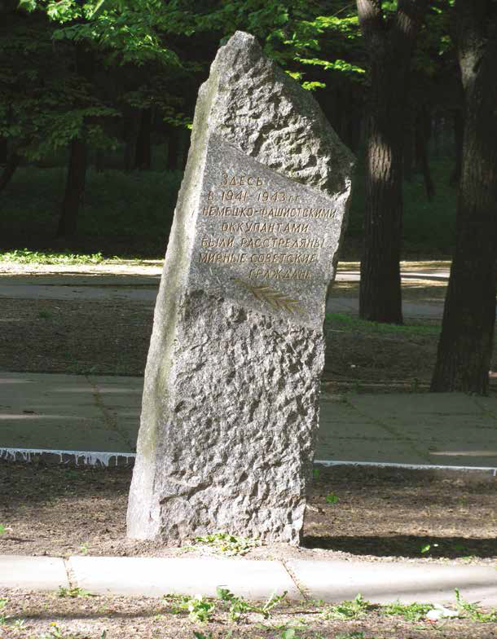

Рис. 1. Пам’ятник мирним радянським громадянам у парку
ім. Л. Писаржевського у Дніпрі. Джерело: [45, с.37].

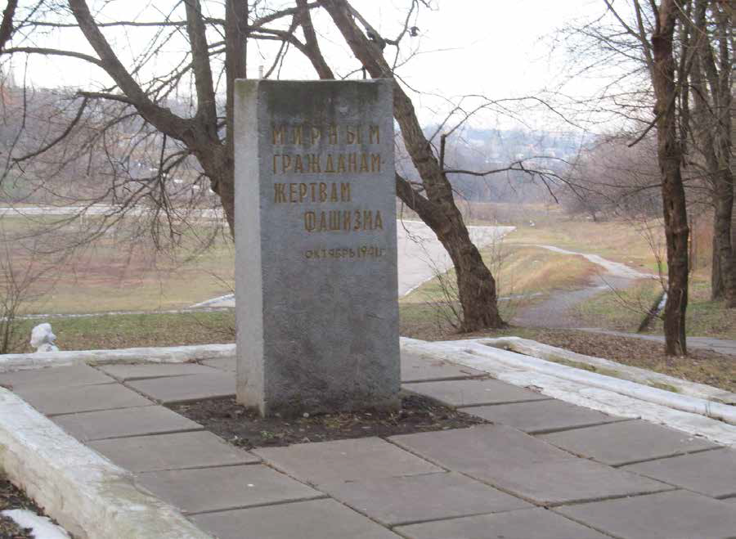

Рис. 2. Пам’ятник мирним громадянам – жертвам фашизму
в парку ім. Ю. Гагаріна у Дніпрі. Джерело: [45, с.37].

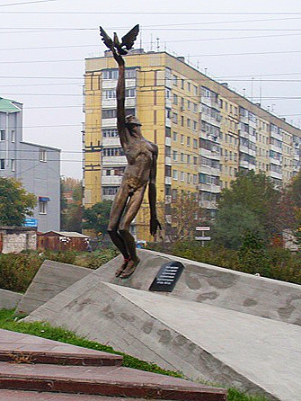

Рис. 3. Пам’ятник на місці масових розстрілів у Дніпрі
(Перехрестя вул. Енергетичної та вул. Янгеля). Фото автора.

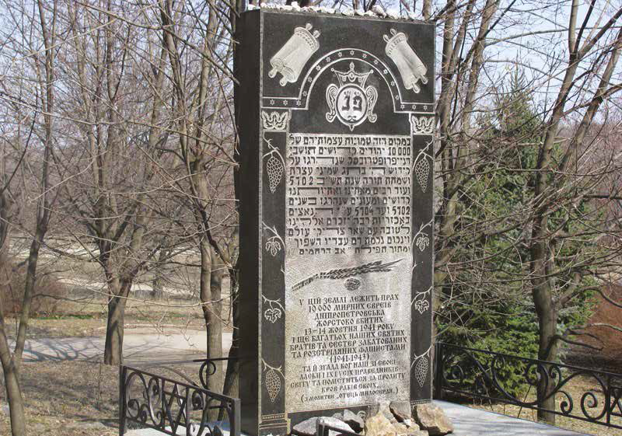

Рис. 4. Пам’ятник євреям, розстріляним 13–14 жовтня 1941 р.
Поблизу парку ім. Ю. Гагаріна у Дніпрі. Джерело: [45, с.40].
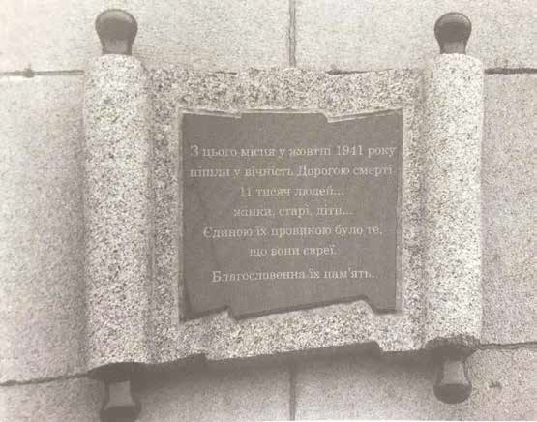

Рис. 5. Меморіальна дошка на стіні ЦУМу, звідки дніпропетровські євреї
ішли на розстріл у жовтні 1941 р. Дніпро. Джерело: [64].

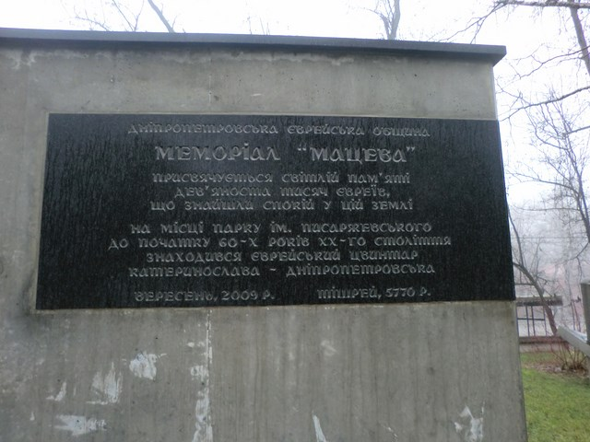

Рис. 6. Напис на меморіалі «Мацева», встановленому на місці колишнього
єврейського цвинтаря у парку ім. Писаржевського у Дніпрі. Джерело: [26].

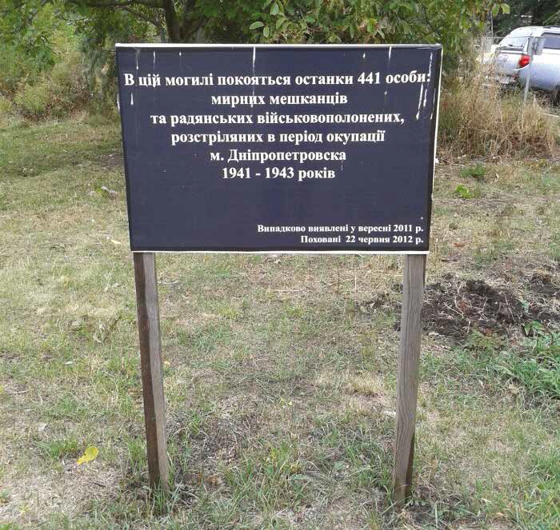

Рис. 7. Тимчасова меморіальна дошка (на розі вулиць Янгеля та
Енергетичної). Джерело: [45, с.43].
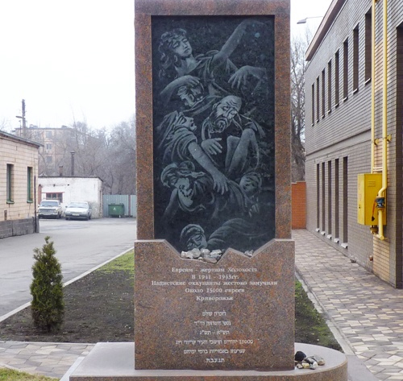

Рис. 8. Пам’ятник «Криворізька трагедія» (вул. Пушкіна, 46). Джерело: [25, с.101].

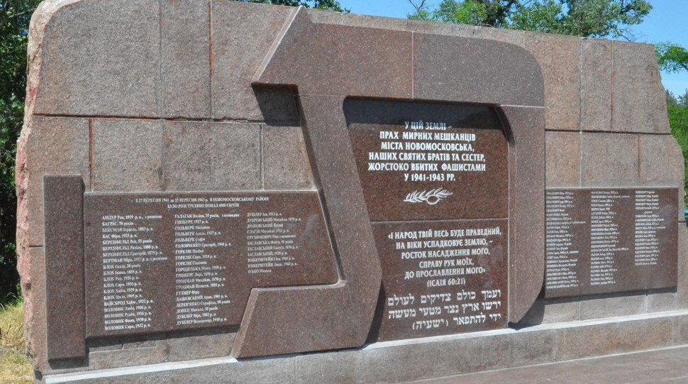

Рис. 9. Меморіал жертвам Голокосту «Пам'ятаємо заради майбутнього»
у Новомосковську. Джерело: [25, с.98].

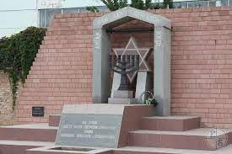

Рис. 10. Меморіал жертвам Голокосту у Павлограді
(вул.Преображенська). Джерело: [25, с.102].

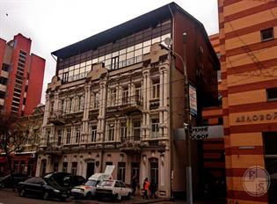

Рис. 11. Синагога Огель Яаков у Дніпрі (вул. Виконкомівська, 6). Джерело: [26].
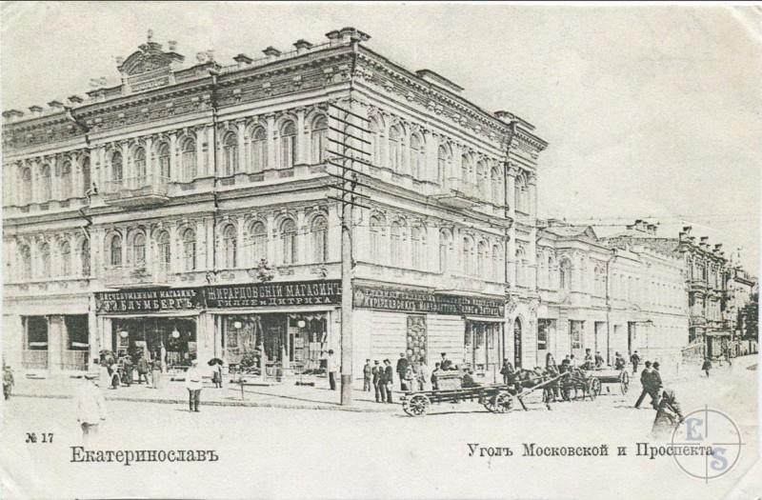
Рис. 12. Прибутковий будинок Шишмана у Дніпрі
(вул. Володимира Мономаха, 54д). Джерело: [26].

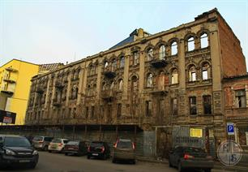

Рис. 13. Прибутковий дім Померанця (або Померанцева)
у Дніпрі (вул. Харьківська, 6). Джерело: [26].

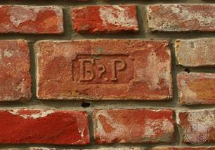
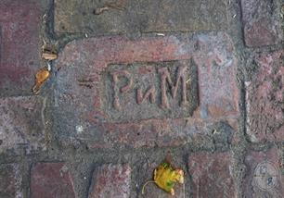

Рис. 14. Цегла заводу Рабиновича і Моцкіна та братів Рабинович. Джерело: [26].
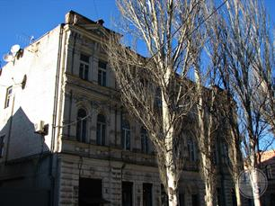

Рис. 15. дім Майданського у Дніпрі (вул. Єфремова, 7). Джерело: [25, с.87].

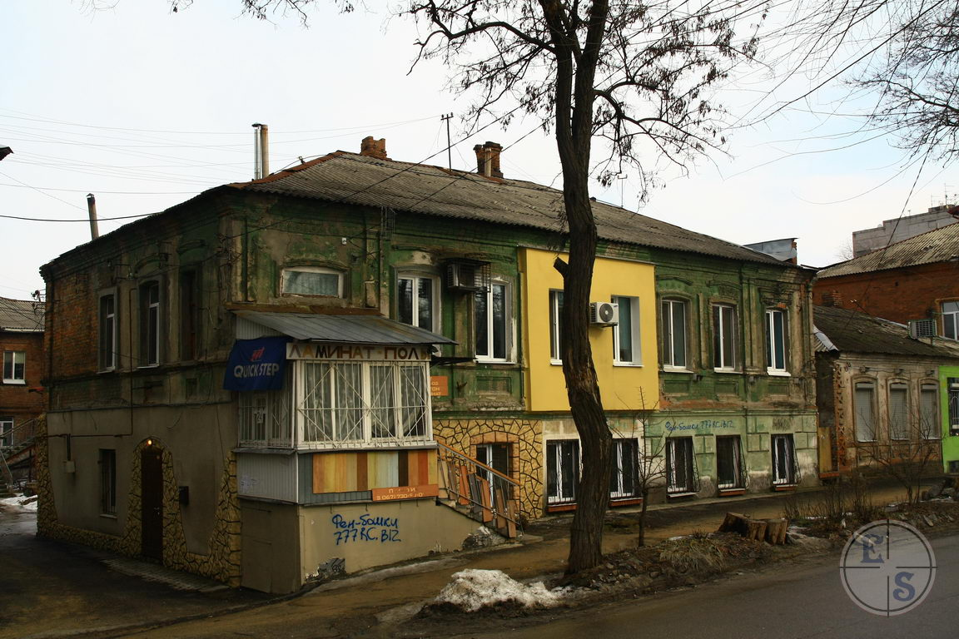

Рис. 16. Будівля старої єврейської лікарні у Дніпрі (вул. Бородинська, 22). Джерело: [26].

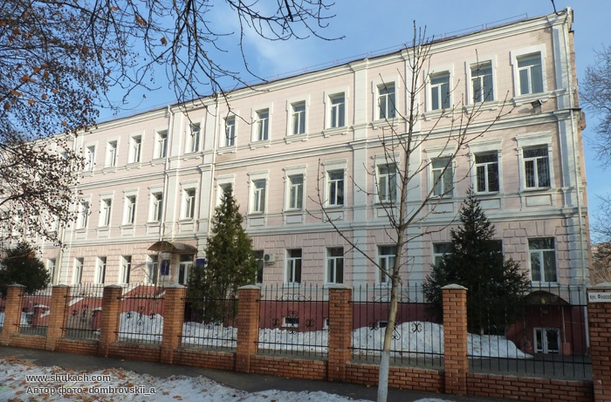

Рис. 17. Дитячий притулок ім. Мойсея Карпаса у Дніпрі
(вул. Філософська, 29). Джерело: [25, с.84].

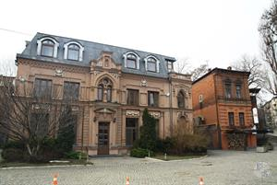

Рис. 18. Синагога Гарвацелет га-Шарон у Дніпрі (пров. Південний, 1). Джерело: [26].
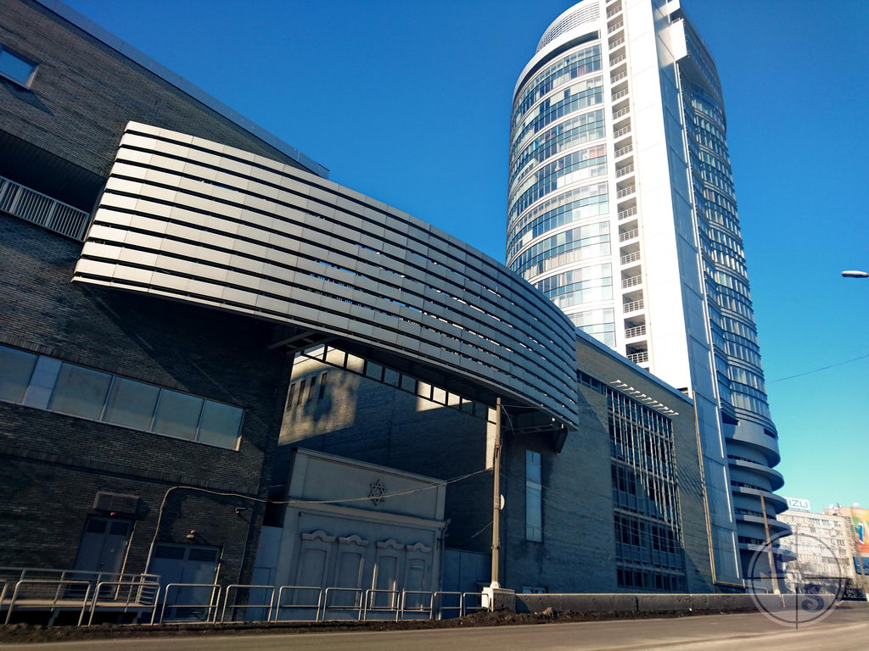
Рис. 19. Синагога у будівлі «Мост-Сіті» у Дніпрі (вул. Коцюбинського, 7. Джерело: [26].

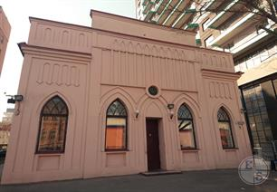

Рис. 20. Синагога «Ойрах Тфіла» у Дніпрі (вул. Європейська, 9). Джерело: [26].

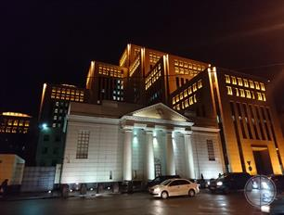

Рис. 21. Синагога «Менори» у Дніпрі (вул. Шолом-Алейхома, 4). Джерело: [26].

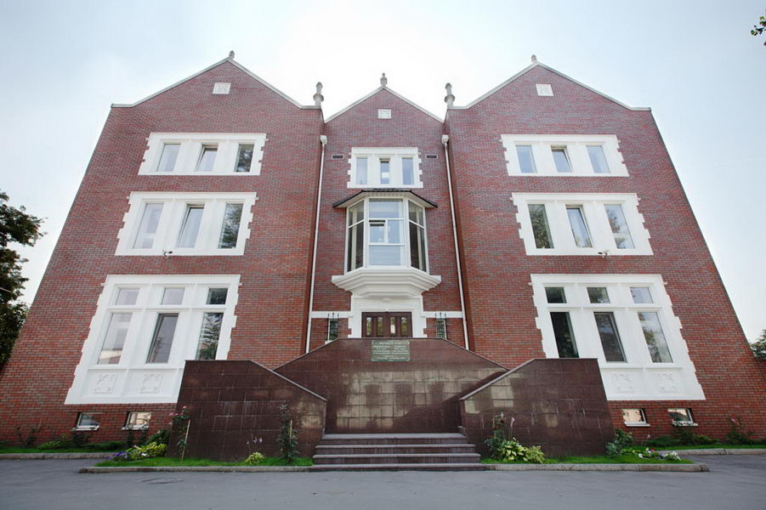
Рис. 22. Синагога «Бейт Реувен» у Кам'янському (вул. Любавицького Ребе, 5).
Джерело: [25, с.103].

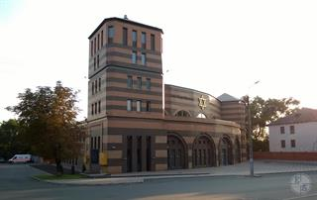

Рис. 23. Синагога «Бейс Штерн Шульман» у Кривому Розі (вул. Пушкіна, 46). Джерело: [26].

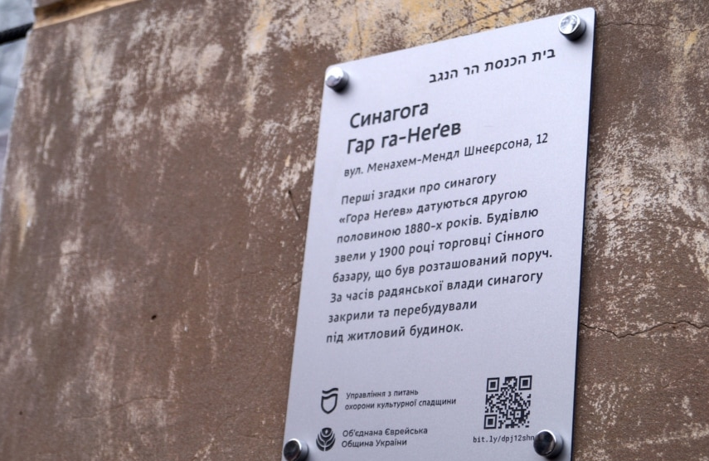

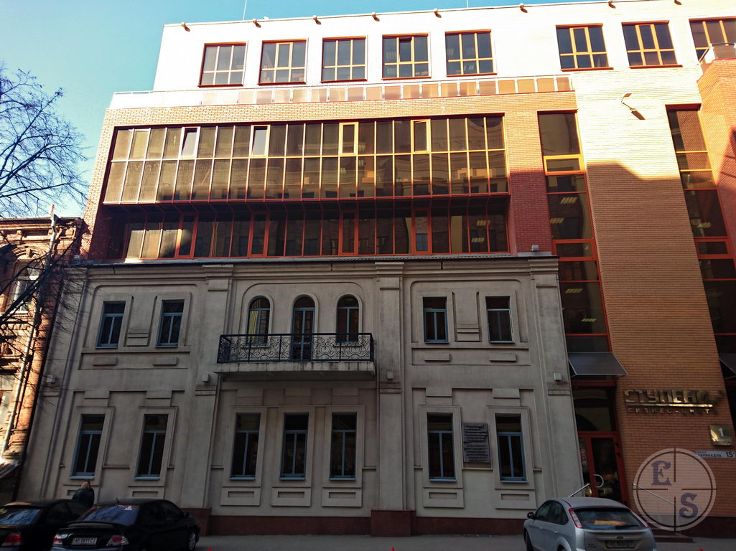
Рис. 24. Пам’ятка на будівлі синагоги Гар га-Негев у Дніпрі (вул. Шнеєрсона, 12). Фото автора.

Рис. 25. Будинок рабина Л. Шнеєрсона у Дніпрі (вул. Барикадна, 13). Джерело: [26].

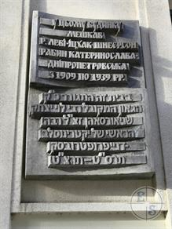

Рис. 26. Пам’ятка на будинку Л. Шнеєрсона. Джерело: [26].

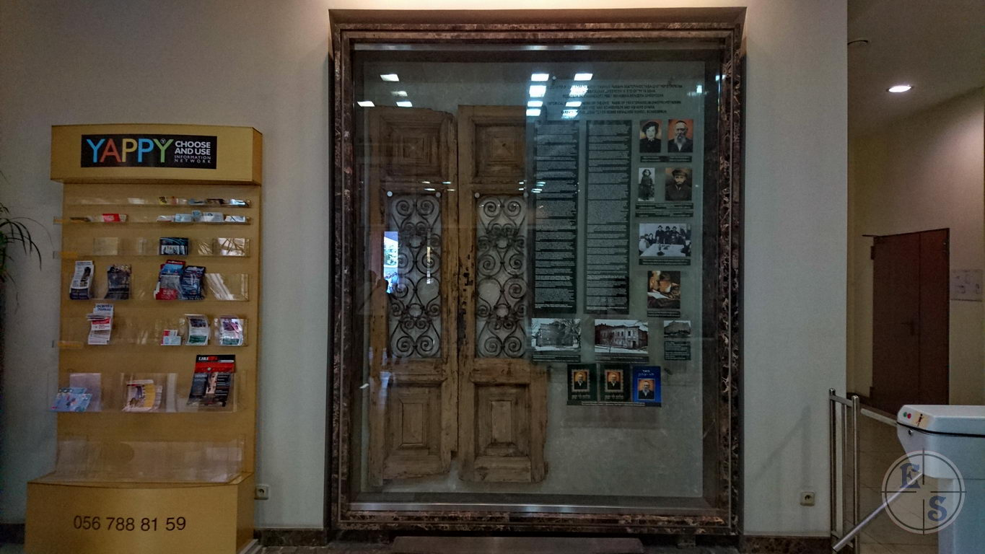

Рис. 27. Двері будинку Шнеєрсона. Джерело: [26].

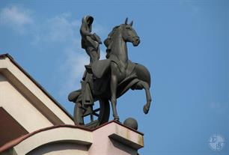

Рис. 28. Месія на даху Цитаделі-2 у Дніпрі (вул. Святослава Хороброго, 12). Джерело: [26].

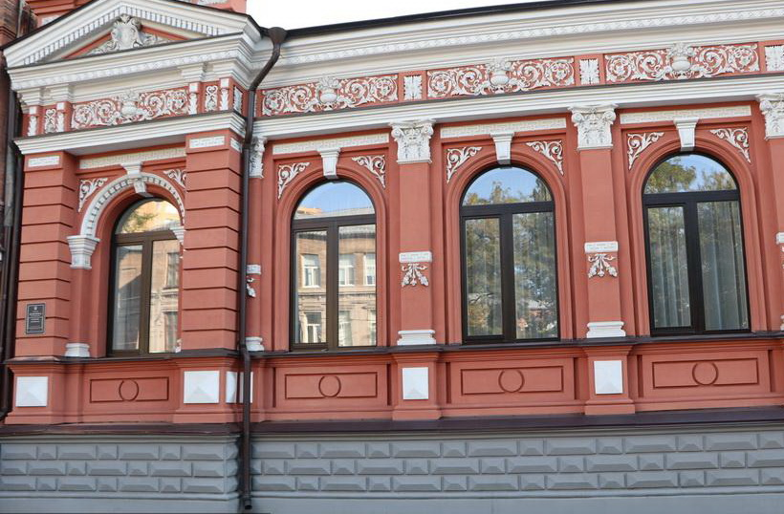

Рис.29. Будинок Пчолкіна у Дніпрі, з вже встановленою
табличкою (Успенська площа, 5). Джерело: [26].

Внаслідок такої ситуації у жовтні 2021 р. в Бабиному Яру постала т. зв. «інсталяція» авторства ексцентричної сербської мисткині Марини Абрамович, яка була неоднозначна сприйнята в Україні як інтелектуалами, так і представниками художньої спільноти.
Ретельні дослідження психології поведінки людей в екстремальних, у тому числі -воєнних умовах, специфіки афективних та травматичних станів і реакцій, будуть розпочаті лише в 60-ті- 70-ті рр. в США.

